Санкт-Петербургский государственный университет

ИВАНОВА Полина Андреевна

Выпускная квалификационная работа

Оппозиция реального и воображаемого в кинонарративе: лингвистический аспект (на материале фильмов В. В. Сигарева)

Уровень образования: магистратура
Направление 45.04.02 «Лингвистика»
Основная образовательная программа ВМ.5622. «Русский язык и русская культура в аспекте русского языка как иностранного»
Профиль «Русский язык и русская культура в аспекте русского языка как иностранного»

Научный руководитель:
доцент, Кафедра истории русской литературы,
Бугаева Любовь Дмитриевна
Рецензент:
доцент, СПбГУП
«Санкт-Петербургский Гуманитарный университет профсоюзов»,
Андрианова Мария Дмитриевна

Санкт-Петербург
2021

СОДЕРЖАНИЕ

Введение 3
ГЛАВА 1. КИНОТЕКСТ В АСПЕКТЕ ЛИНГВИСТИКИ 10
1.1. Фильм как текст 10
1.1.1. Определение понятия «кинотекст» 12
1.1.2. Структура кинотекста 14
1.2. Нарратив и кинонарратив 17
1.3. Психологическая драма как кинематографический жанр 21
1.4. Речевой акт и коммуникативный акт в нарративе и кинонарративе 24
Выводы 28
ГЛАВА 2. РЕАЛЬНОСТЬ И ИРРЕАЛЬНОСТЬ В КИНОТЕКСТЕ 29
2.1. Вербальные и невербальные средства реализации оппозиции «реальное – воображаемое» 29
2.1.1. Лексические средства реализации оппозиции «реальное – воображаемое» в психологической драме «Жить» 41
2.1.2. Лексико-синтаксические средства реализации оппозиции «реальное – воображаемое» в психологической драме «Волчок» 44
2.2. Пространственно-временные аспекты репрезентации реальности и ирреальности в психологических драмах В. В. Сигарева 47
2.3. Сюжетообразующая функция суеверия в фильме «Жить» 51
2.3.1. Бестиарные образы 52
2.3.2. Предметные образы 56
2.4. Сновидение как способ организации кинонарратива (фильм «Волчок») 63
2.5. Переход от реального к воображаемому в фильмах В. В. Сигарева: функционально-оценочный аспект 68
Выводы 75
Заключение 77
Список использованной литературы 80
Приложение – Опрос иностранных студентов 88

Введение
Интерес современных лингвистов к проблеме понимания и интерпретации кинотекста как многоструктурного семиотического образования закономерен и обусловлен, в первую очередь, возрастающей ролью медиапространства во всех сферах деятельности. Одним из актуальных вопросов в этой области является принцип анализа смысловых трансформаций при восприятии кинотекста на когнитивном уровне (в сознании носителей традиционной культуры). Особое значение имеет изучение механизмов построения смысловой организации кинотекста при его использовании в иноязычной аудитории. Так, существующие различия национальных когнитивных структур могут вызвать затруднения в понимании и интерпретации кинопроизведения у инокультурного реципиента.
В динамично развивающемся коммуникационном пространстве грань между действительно происходящими событиями и иллюзорными представлениями о них становится условной, что находит отражение в произведениях массового и авторского кино. Концепция двоемирия, первоначально служившая основой поэтики романтизма, остается актуальной для писателей (Ю. В. Мамлеев, С. А. Носов, В. О. Пелевин) и художников (А. Н. Бурганов, А. С. Леушин, О. И. Шупляк) конца XX – начала XXI века. В кинопроизведениях режиссеров постсоветского периода, так называемых «новых тихих» (термин был введен С. В. Шнуровым), идея двоемирия интерпретируется в контексте социально-бытовой проблематики: «Сегодня кино стало гораздо тише, скромнее, чем, например, в 90-е, когда гремели «Брат» и «Мусульманин» <…> во многих случаях делается попытка правдиво отразить происходящее в обществе, безысходность жизни, особенно в провинции».
Василий Владимирович Сигарев, российский драматург и кинорежиссер, является представителем новой режиссерской плеяды наряду с Б. Л. Бакурадзе, П. В. Бусловым, И. П. Волошиным, А. А. Германом-младшим, А. П. Звягинцевым, А. Ю. Мизгиревым, А. П. Попогребским, К. С. Серебренниковым, Б. И. Хлебниковым, Н. Ф. Хомерики. Работы вышеперечисленных авторов, как отмечает Д. Б. Дондурей, объединены общим идейно-смысловым содержанием, обличающим такие социальные проблемы, как «экзистенциальное одиночество, недоверие к государственным институтам, ненависть к полиции, <…> распад социальных связей. Психологических, семейных, дружеских, производственных, самых разных. <…> Распад «святая святых» – кровных отношений, как это происходит в фильме Сигарева «Волчок»» (Дондурей, 2011).
Наряду с актуализацией социальной проблематики, отличительной чертой современного (неклассического) кинонарратива является смешение желаемого (воображаемого) и действительного (реального), «когда мы видим желаемое как реально осуществившееся» (Коршунов, 2014: 45). Подобная игра, происходящая на разных уровнях сознания – в воспоминаниях, снах, видениях, мечтах, желаниях, представляет собой не отдельные кадры фильма, а сам принцип повествования, «в котором автор растворяется, становится невидимым» (Коршунов, 2014: там же).
Намеренное авторское смешение реального и воображаемого в психологических драмах Василия Сигарева «Волчок» (2009) и «Жить» (2011) формирует фабульный, а также концептуально-содержательный уровни кинопроизведений: нарратив разворачивается в реальном и фантазийном (во сне или в воображении героев) пространственно-временном континууме, интерпретация идейной составляющей представляется затруднительной без обращения к русскому фольклорному коду (приметам и суевериям).
На паратекстуальном уровне анализа фильмов, в частности кинокартины «Жить», имеет значение апелляция режиссера к творчеству «последнего советского поэта» Бориса Рыжего. Так, в качестве эпиграфа к драме используется фрагмент стихотворения поэта «Из фотоальбома» (1998):
Душа моя, огнем и дымом,
путем небесно-голубым,
любимая, лети к любимым
своим.
На содержательном уровне лейтмотивом данного стихотворения является переживание об утрате близких, которые в воображении лирического героя остаются живыми, как это происходит в кинопроизведении Василия Сигарева.
На символическом уровне Рыжий стирает границу между бытовым, земным, и воображаемым: эта граница не страшна, в сознании героя она преодолима (рули вдоль склона неуклонно, до неба синего рули; и мы, прожженные, летим, прорвавшись через окруженье, к своим). Пространственное измерение делится на несколько отрезков: центр России и ее окраина (Тайга – по центру, Кама – с краю). При этом лирический герой находится в неопределенном, ирреальном, локусе (с другого края).
Благодаря семантической оппозиции реальное-ирреальное прослеживается взаимосвязь стихотворения и фильма. Данная оппозиция была выделена А. Н. Вытушняк в качестве одной из организующих смысловое пространство в лирике Б. Рыжего: «<…> какой бы модус не реализовывался в том или ином конкретном тексте (модус воспоминания или воображения, сотворения нового пространства), перед читателем предстает вымышленный, вирутальный мир <…> который, заимствуя черты мира реального, преображается до неузнаваемости, отражая прежде всего внутренний мир лирического субъекта» (Вытушняк, 2012: 33).
Анализу бинарной оппозиции «реальное-воображаемое» в художественном тексте посвящены работы Ю. М. Лотмана (1981), В. Б. Руднева (1996, 2011), Ю. И. Левина (1998), Е. В. Черкашиной (2012), Е. В. Арзиевой (2019), Н. А. Поляковой (2010), А. А. Перцевой (2016). Анализ типов художественной реальности в структуре кинообраза представлен в диссертации М. Б. Капреловой (2005).
Актуальность данной работы обусловлена относительной малоизученностью лингвистической проблематики кинонарратива на материале произведений авторского кинематографа. Актуальность также подтверждается опросом иностранных студентов (было опрошено 32 респондента) на тему «Российское авторское кино», проведенным в рамках исследования. Полученные результаты свидетельствуют об интересе студентов-инофонов к российским авторским фильмам. Результаты опроса приведены в Приложении 1.
Объект исследования – семантическая оппозиция реальное – воображаемое в фильмах В. Сигарева как приницип организации кинонарратива.
Предмет исследования – вербальная и невербальная репрезентация реального и ирреального в кинонарративе В. Сигарева.
Гипотеза исследования основана на предположении, что в фильмах Василия Сигарева содержательно-концептуальная информация, относящаяся к сфере воображаемого, формируется за счет включения в кинонарратив фольклорных компонентов (примет и суеверий).
Цель диссертационной работы – выявить специфические дискурсивные маркеры реального и воображаемого в психологических драмах «Жить» и «Волчок».
Целью определены следующие задачи исследования:
– рассмотреть понятия «кинотекст», «кинодискурс», «кинонарратив», «киноповествование»;
– изучить существующие теоретические подходы к фильму как к нарративу;
– обобщить основные принципы, на которых базируется психологическая драма как кинематографический жанр;
– изучить научные подходы к проблеме соотношения понятий речевой акт и коммуникативный акт;
– охарактеризовать особенности коммуникации в кинонарративе;
– определить специфику пространственно-временных аспектов репрезентации реальности и ирреальности в кинотекстах В. В. Сигарева;
– описать категории реального и ирреального в фильмах В. В. Сигарева;
– проанализировать вербальные/невербальные средства реализации оппозиции реального и воображаемого;
– выявить и обосновать функции перехода от реального к воображаемому.
Основные положения, выносимые на защиту:
1) Предлагается следующая формулировка понятия «кинотекст»: это полимодальный текстовый комплекс, характеризующийся взаимозависимостью структурных компонентов: вербальных (лингвистических) и аудиовизуальных (паралингвистических).
2) Семантика кинотекста Василия Сигарева обусловлена прагматической задачей режиссера транслировать значимые смыслы и ценности русской культуры посредством элементов фольклора. В работе была выделена и охарактеризована система бестиарных и предметных образов, входящих в состав суеверий.
3) В кинопроизведениях режиссера смешение границ между реальным и воображаемым (желаемым) проявляется как в составе языковых средств, наполняющих словесное поле сценарного текста, так и в составе выразительных средств киноязыка (динамика – статика кадра, «голландский угол», субъективная камера, камера-нарратор). Так, среди предикатной лексики большую долю занимают предикаты внутреннего состояния, среди языковых средств — средства с семантикой наличия и отсутствия света (метафора жизни и смерти), на содержательном уровне – это ситуации смерти, похорон как лейтмотив кинонарратива. Комплекс используемых средств эксплицируют индивидуально-авторскую картину мира.
В процессе исследования бинарной оппозиции «реальное – воображаемое» в кинонарративе были применены следующие методы: описательно-аналитический, функционально-смысловой, структурный, метод сравнительного анализа, интерпретация кинотекста, метод опроса.
Теоретическая значимость работы состоит в том, что дано системное описание кинотекста как особого типа текста, а также представлен комплексный сопоставительный анализ нарратива – кинонарратива.
Научная новизна определяется тем, что в ходе исследования было сформулировано ранее не встречавшееся в научных источниках определение понятия «кинотекст»; при анализе неклассического кинонарратива был применен междисциплинарный подход, что позволило выявить лингвокультурологический потенциал фильмов, относящихся к авторскому кино.
Практическая значимость исследовательской работы заключается в возможности использования основных теоретических положений и выводов магистерской диссертации в лекционных курсах и на семинарах по стилистике и интерпретации кинотекста, спецкурсах по анализу кинофильмов, в практике преподавания русского языка как иностранного на продвинутом этапе обучения (в курсе лингвострановедения). Также в ходе работы были составлены типовые задания, которые могут быть использованы при подготовке к субтесту «Аудирование» (ТРКИ-3) и на занятиях по данному аспекту.
Материал исследования представлен русскоязычными фильмами «Волчок» (2009 г.) и «Жить» (2011 г.) жанра психологической драмы. Анализ материала предполагал обращение как непосредственно к звучащему тексту кинофильмов, так и к тексту киносценариев, размещенных на официальном сайте режиссера В. В. Сигарева.
Апробация исследования. Основные результаты настоящего исследования были изложены на международных научно-практических конференциях: XXIII Международная конференция студентов-филологов Санкт-Петербургского государственного университета, секция «Кино | текст» (26-31 октября 2020 года), XII межвузовская студенческая научная конференция «Реальность и “другая реальность” в литературе и культуре: визуальные аспекты» (Москва, РГГУ, 11-12 марта 2021 года), XXIV Международная конференция студентов-филологов Санкт-Петербургского государственного университета, секция «Кино | текст» (19-24 апреля 2021 года).
Структура работы обусловлена ее целью и задачами. Она состоит из Введения, двух глав, выводов по главам, Заключения, Библиографии (90 наименований) и Приложения.

ГЛАВА 1. КИНОТЕКСТ В АСПЕКТЕ ЛИНГВИСТИКИ

1.1. Фильм как текст
М. М. Бахтин справедливо указывает на то, что сама специфика гуманитарной мысли подразумевает обращение к тексту: «каковы бы ни были цели исследования, исходным пунктом может быть только текст», поскольку в нем представлены «чужие мысли, смыслы, значения» (Бахтин, 1986: 298).
Термин-понятие «текст», являясь объектом значительного количества исследований в области теории текста, динамично развивающемся научном направлении, обладает множеством дефиниций. Данный факт свидетельствует о его сложности, а также о возможности различных подходов к его изучению (Рогова, 2009). Принципы и приемы анализа как структурных, так и функциональных признаков и характеристик текста дают возможность соотнести его с языковой системой.
По определению И. Р. Гальперина, текст – это «произведение речетворческого процесса, обладающее завершенностью, объективированное в виде письменного документа, литературно обработанное в соответствии с типом этого документа, произведение, состоящее из названия (заголовка) и ряда особых единиц (сверхфразовых единств), объединенных разными типами лексической, грамматической, логической, стилистической связи, имеющее определенную целенаправленность и прагматическую установку» (Гальперин, 2007: 18).
Н. С. Валгина считает, что текст является коммуникативной единицей высшего порядка, которая «мыслится, прежде всего, как единица динамическая, организованная в условиях реальной коммуникации и, следовательно, обладающая экстра- и интралингвистическими параметрами» (Валгина, 2003: 4); при этом исследователь говорит о важности учета лингвистических данных при характеристике и описании текста, поскольку, несмотря на то, что «теория текста охватывает любые знаковые последовательности, <...> основным ее объектом является текст вербальный» (Там же: 4).
В концепции Р. -А. Де Богранда и В. Дресслера текст представляет собой коммуникативное событие в том случае, если он отвечает семи конститутивным критериям текстуальности. Под текстуальностью следует понимать совокупность текстовых свойств (признаков и параметров). К данным свойствам относятся: когезия, когерентность, интенциональность, воспринимаемость, информативность, ситуативность и интертекстуальность (Beaugrande, Dressler, 1981).
Главная задача лингвистики текста, по мнению В. Дресслера, заключается в «возведении актуальных текстов к речевой программе говорящего», для которого ««что?» всегда важнее, чем «как?» (Дресслер 1978: 136). Следовательно, анализ текста должен базироваться в первую очередь на изучении семантики языковых средств. При данном подходе «рассмотрение текста <…> становится процессом, ведущим к его интерпретации и пониманию; оно приобретает объективность» (Рогова, 2009: 10).
Кино есть «искусство абстрактного слова», принципом построения которого выступает не цельная, в отличие от театра, а разложенная абстракция слова. Кинофильм, как отмечал Ю. Н. Тынянов, по своему материалу схож с изобразительными, или пространственными, видами искусства, по развитию материала – с временны́ми, такими как словесное (художественная литература, проза, поэзия) и музыкальное (Тынянов, 1977: 322-330).
Киноискусство, основанное прежде всего на технических средствах аудиовизуальной коммуникации, являет собой синтез литературы, фотографии, живописи, театра и музыки.
Обратимся к анализу словарной статьи Е. А. Иофиса, в которой исследователь определяет «фильм» (от англ. film – пленка) как «кинопроизведение, создаваемое с помощью технических средств кинематографии»; фильм есть «совокупность последовательных фотографических изображений (кадров), объединенных общим сюжетом и предназначенных для воспроизведения на экране, как правило, со звуковым сопровождением» (Иофис, 1981: 347). Иными словами, кадры кинофильма, наряду с главами художественного произведения, оказываются взаимосвязанными и взаимообусловленными ввиду наличия специфической организации повествования, подчиняющейся общему сюжету.
Сюжетное построение кинопроизведения реализуется в виде письменного текста – сценария, обусловливающего жанровые и стилистические особенности картины, ее содержательно-образную структуру. Таким образом, кинофильм есть «экранизация сценария, то есть перевод литературной образности в ряд зримых динамических образов» (Тимофеев, Тураев, 1974: 180).
Относительно специфики речи в кинофильме, следует подчеркнуть, что она оказывается абстрагированной, разложенной на составные элементы; речь представлена «не в цельном виде, не в реальной связи ее элементов, а в их комбинации» (Тынянов, 1977: 321). Перефразируя высказывание Дресслера, для создателей кинокартины – сценариста и режиссера – значимую роль играет не только то, что сказано, но и то, с помощью какой кинолексики это показано.

1.1.1. Определение понятия «кинотекст»
В отличие от разработанных и изученных критериев текстуальности в отечественной науке отсутствует описание категорий кинотекстуальности. Более того, вопрос об определении самого термина «кинотекст» как в лингвистике, так и в киноведении остается дискуссионным.
Представители волгоградской научной школы относят данное понятие к одной из возможных модификаций креолизованного текста. Так, например, в монографии Г. Г. Слышкина и М. А. Ефремовой «Кинотекст (опыт лингвокультурологического анализа)» предложено следующее определение: это «связное, цельное и завершенное сообщение, выраженное при помощи вербальных (лингвистических) и невербальных (иконических и / или индексальных) знаков, организованное в соответствии с замыслом коллективного функционально дифференцированного автора при помощи кинематографических кодов, зафиксированное на материальном носителе и предназначенное для воспроизведения на экране и аудиовизуального восприятия зрителями» (Слышкин, Ефремова 2004: 37). Авторы монографии, апеллируя базовыми категориями художественного текста (членимость, связность, проспекция и ретроспекция, антропоцентричность), приходят к выводу о том, что общетекстовые текстовые категории применимы к кинотексту.
Тем не менее, ряд исследователей указывает на то, что понятие креолизованного текста не способно в достаточной степени отразить специфические особенности текста художественного кинопроизведения. Вследствие чего возникает другая точка зрения, связанная с определением кинотекста как поликодового текста.
В частности, Т. Г. Орлова понимает под поликодовым текстом такую разновидность текста, «в котором сообщение закодировано семиотически разнородными средствами – вербальными и иконическими компонентами, объединение которых представляет собой определенную структуру, характеризующуюся проявлением взаимозависимости составляющих как в содержательном, так и в формальном аспектах» (Орлова, 1995: 10).
Отмечая многозначность и комплексный характер термина «кинотекст», Л. Д. Бугаева объясняет отсутствие общепринятого определения этого понятия, в первую очередь, сложным характером взаимодействия между его имманентными составляющими – кино и текстом. Исследователь указывает на существование различных подходов к изучению этого феномена: «можно говорить о кинотексте как о сочетании вербального и визуального, как о проявлении в кинотексте вербального текста, как о разных видах интертекстуальности в кинематографе, рассматривать наррацию в кино, доэкранную и послеэкранную жизнь литературного текста» (Бугаева, 2011: 74). Благодаря структурированному описанию существующих подходов проясняется значение понятия «кинотекст».
Кинофильм, первоначально относившееся к примитивной форме нарратива, несомненно, обладает своей специфической знаковой системой, своим языком. Кинотекст, наряду с произведением художественной литературы, может быть описан с опорой на все уровни языковой системы – лексики, грамматики и синтаксиса.

1.1.2. Структура кинотекста
Структурная специфика кинотекста как текста поликодового и полимодального состоит в том, что в нем соединены две семиотические системы: «лингвистическая и нелингвистическая, первая оперирует символическими знаками, вторая – иконическими и индексальными» (Слышкин, Ефремова, 2004: 59). Следовательно, анализ кинотекста предполагает описание его содержательных компонентов (вербальных и невербальных единиц), а также их функционирования в процессе смысловой репрезентации.
У. Эко, рассматривая кинотекст с позиции семиотики, вводит понятие «кинематографического кода», который представляет собой «уникальный код с тройным членением». Под «тройным членением» следует понимать трехмерную комбинацию означаемых в пределах одного кинокадра: «мы имеем дело с диахроническим потоком фотограмм, и внутри каждой комбинируются разные кинезические фигуры, а на протяжении одного кадра – разные знаки, сочетающиеся в синтагмы и образующие такое богатство контекстуальных связей, что кинематограф, безусловно, предстает более насыщенным способом коммуникации, чем речь, поскольку в нем как и уже во всякой иконической семе, различные означаемые не следуют друг за другом по синтагматической оси, но выступают совместно, взаимодействуя и порождая множество коннотаций» (Эко, 2006: 211-214).
Главным структурным элементом кинотекста является кадр. Рассуждая о функции кинокадра, Лотман писал: «один и тот же кадр может оказаться отнесенным и к заэкранной реальности, и к сюжетному художественному кинофильму об этой реальности <…> Перемещение одних и тех же кадров с уровня объекта на метауровень создает сложную семиотическую ситуацию, смысл которой – в стремлении запутать зрителя и заставить его с предельной остротой пережить «поддельность» всего» (Лотман, 1973: 21). Иллюстрацией подобного эффекта является кинопросмотр, во время которого зрители физически ощущали тошноту благодаря кадрам, снятым при помощи раскачивающейся камеры.
В обобщенном виде значимые структурные элементы кинотекста представлены в таблице Г. Г. Слышкина и М. А. Ефремовой (Слышкин, Ефремова, 2004: 23).
Знаки кинотекста | Лингвистические | Нелингвистические
Звуковые | Речь персонажей  Закадровая речь  Песни | Естественные шумы  Технические шумы  Музыка
Визуальные | Титры инициальные, финальные и внутритекстовые  Надписи как часть интерьера или реквизита | Образы персонажей  Движения персонажей  Пейзаж  Интерьер  Реквизит  Спецэффекты

Так, лингвистическая система кинотекста включает знаки-символы (слова естественного языка), нелингвистическая – иконические и индексальные знаки. Например, в кинофильме иконическими знаками могут являться картины, фотографии, плакаты, постеры, пиктограммы; в качестве индексальных знаков могут выступать естественные (шум ливня, грозы, воды; звуки смеха, стона, рыданий, крика) и технические (шум поезда, машины, тормозов) шумы, а также музыкальное сопровождение.
Комплекс вербальных, визуально-изобразительных и звуко-музыкальных знаков формирует неоднородную семиотическую структуру кинотекста. Информация поступает к зрителю по двум каналам – визуально и аудиально, что позволяет рассматривать кинотекст как полимодальный текст. При этом зритель воспринимает фильм как единый и целостный текст: «информация, воспринимаемая по разным каналам <…> интегрируется и перерабатывается человеком в едином условно-предметном коде мышления, поскольку на уровне глубинной семантики не существует принципиальной разницы между семантикой иконических и вербальных знаков» (Сонин, 2006: 118).
Для настоящего диссертационного исследования важным становится определение семантического статуса такого экстралингвистического киноэлемента, как суеверие, так как, обусловленное контекстом киноповествования, оно приобретает символическое значение.

1.2. Нарратив и кинонарратив
Этимология базового понятия теории повествования «нарратив» восходит к латинскому глаголу «narrāre», в переводе означающему «рассказывать, сообщать, повествовать». Феномен нарратива, как метафорически определила Е. И. Шейгал, представляется поистине «многоликим» в силу многообразия рассказываемых историй, а также их интерпретаций. Современные нарратологические методы анализа позволяют изучать тексты различных типов, в частности, кинотексты.
Первым исследователем, обратившимся к проблеме выделения нарратологии как самостоятельной научной дисциплины, был Р. О. Якобсон. В статье «Лингвистика и поэтика» Роман Осипович пишет о необходимости такого учения, которое может объединить «оба типа порождения в теории повествовательных структур (“нарратологии”), понимаемой как грамматика, описывающая правила функционирования “повествовательной способности” (narrative competence)» (Якобсон, 1975: 454).
В научный оборот термин «нарратология» был введен Ц. Тодоровым. В работе «Грамматика Декамерона» (фр. «Grammaire du Décaméron») исследователь считает непродуктивным детерминировать само понятие «нарратологии», поскольку для его определения требуются дальнейшие наблюдения: «Il serait vain d’essayer de donner maintenant une définition interne à ce terme : la définition sera plutôt un aboutissement qu’un point de départ. On peut cependant cerner la narration de l’extérieur et dire ce qu’elle n’est pas. Un seul aspect du discours littéraire sera examiné ici : celui qui le rend susceptible d’évoquer un univers de représentations. Notre objet sera l’univers évoqué par le discours, et non ce discours pris dans sa littéralité (Todorov, 1969: 9-10).
При рассмотрении нарративной проблематики возникает вопрос о том, какими средствами создается история: «In contrast to our vast knowledge of how science and logical reasoning proceed, we know precious little in any formal sense about how to make good stories» (Bruner, 1986: 14). Нарративная модель истории, по мнению Дж. Брунера, включает два главных элемента: «One is the landscape of action, where the constituents are the arguments of action: agent, intention or goal, situation, instrument, something corresponding to a “story grammar”» (Там же: 14). Так, Брунер вводит понятие «ландшафта действия», под которым следует понимать действующие лица, намерения или цель, средство достижения цели, обстановку. Второй структурный элемент – «ландшафт сознания» – составляют знания героев, их мысли, чувства или, наоборот, отсутствие знаний, мыслей и чувств: «The other landscape is the landscape of consciousness: what those involved in the action know, think, or feel, or do not know, think, or feel» (Там же: 14). Несмотря на то, что оба вида ландшафта сосуществуют в истории параллельно, в качестве превалирующего вида Дж. Брунер выделяет «ландшафт сознания»: «psychic reality dominates narrative and reality that exists beyond the awareness of those involved in the story is put there by the author with the object of creating dramatic effect» (Там же: 14).
Важным является суждение А. И. Афанасьева о репрезентативной функции нарратива, которую исследователь связывает с определением реальности: «мы сами создаем реальность в виде определенных историй, выстраивая ее по правилам нарратива <...> реальностью становится сам рассказ <...> ссылка на некоторое реальное событие, которое, как подсказывает наша материалистическая или наивно реалистическая интуиция, действительно имело место, ничего не дает для описания, объяснения, понимания события, поскольку одно событие или их ряд бессмысленны вне связи, вне целостности, вне цели повествования» (Афанасьев, 2003: 179). Исходя из того, что «нарратив вписывается в реальную жизнь», Афанасьев выделяет конституирующую функцию в качестве основной, так как данная функция «порождает саму реальность» (Там же: 179). С другой стороны, нарративная модель не ограничивается реальным миром, а «может представлять вымышленный мир», в котором «исследователь или читатель [добавим также – зритель] рассуждает и переживает, как в мире реальном» (Афанасьев, 2003: 181).
Нельзя не согласиться с утверждением Л. Д. Бугаевой о том, что опыт служит основой представлений субъекта о себе и об окружающем мире. Ретрансляция опыта становится возможной посредством нарратива и кинонарратива, а художественное произведение, в частности, кинопроизведение является формой его передачи: «наррация позволяет поделиться опытом с другими людьми, заложить основы или способствовать укреплению определенных поведенческих моделей и сценариев поведения, и в то же время она выступает стратегическим социальным процессом, в котором нарратор модифицирует свой опыт в соответствии с теми или иными задачами и целями» (Бугаева, 2012: 6).
Грань между собственно нарративом и кинонарративом условна, поскольку «киноповествование – это, прежде всего, повествование <…> именно потому, что рассказ в данном случае строится не из слов, а из последовательности иконических знаков, в нем наиболее ярко обнаруживаются некоторые глубинные закономерности всякого нарративного текста» (Лотман, 1973: 67). Согласно мнению Ю. М. Лотмана, в кинонарративе аккумулированы три типа повествования, а именно: изобразительное, словесное и музыкальное (звуковое): «при этом если один из видов повествования представлен значимым отсутствием <…>, то это не упрощает, а еще более усложняет конструкцию значений» (Лотман, 1987: 68).
Сравнительный анализ нарративных элементов в структуре повествования и киноповествования можно представить в виде нижеприведенной таблицы.

Уровни  повествования  Семантическое  значение элементов | Кинематографический уровень | Лингвистический уровень
Самостоятельные единицы | Монтаж кадров и эпизодов | Фонематические цепочки звуков
Значимые единицы | Кинофраза | Словосочетание, предложение
Функционально-равноценные единицы | Фразовые цепочки  киноповествование повествование
Смысловые единицы | Сюжет киноповествования | Сюжет повествования

Предложенная Ю. М. Лотманом модель построения нарративного кинотекста позволяет рассмотреть синтагматические связи, наличествующие в фильме, а также выявить значение каждого семантического уровня: «первый и третий уровни несут основную нагрузку собственно кинематографической нарративности, в то время как второй и четвертый однотипны с «литературностью» и шире – с повествовательностью в общекультурном смысле» (Лотман, 1987: 71).
Таким образом, анализ структурных элементов нарратива и кинонарратива позволяет сделать вывод о комплексной и многоуровневой организации семантической нарративной системы.

1.3. Психологическая драма как кинематографический жанр
Категория киножанра представляет собой подвижную и динамично развивающуюся систему смысловых доминант, организующих художественное кинопроизведение. Жанровая классификация игрового кино как наиболее востребованного вида киноискусства служит объектом многочисленных исследований ввиду отсутствия единой модели ее дифференциации.
Как отмечает Ю. М. Лотман, жанр есть «особый тип организации художественного мира с присущей ему мерой условности и способом организации значений» (Лотман, 1973: 91). Степень, а также способ художественной условности маркируют видовое и жанровое своеобразие игрового фильма, в котором «предкамерная реальность разыгрывается исполнителями под руководством режиссера» (Агафонова, 2008: 65). Благодаря жанровой номинации дешифруются семантико-прагматические характеристики кинотекста, таким образом, жанр выступает как «своеобразный код, при помощи которого режиссер задает параметры зрительского эмоционального ожидания» (Агафонова, 2008: там же).
Опираясь на эстетико-центристский подход к проблеме жанровой специфики в кинематографе, Г. В. Ратников полагает, что «система жанров соотносится с системой эстетических категорий как форма и содержание», и далее: «на основании системы эстетических категорий возможно построение жанровой системы в кино» (Ратников, 1998: 27).
Рассуждая о природе драматических жанров, исследователь указывает на то, что они «по эмоциональной напряженности следуют за трагедией», поскольку к драме применимы «основные контуры эмоциональной схемы трагедии <…> она должна вызывать чувство симпатии к герою, сочувствие, тревогу за него, за исход драматического поединка, а также нередко “ярость, гнев, возмущение” относительно противоположных сил» (Ратников, 1990: 45). Различия между вышеупомянутыми киножанрами, по мнению ученого, заключаются в следующем: «драма останавливается на пути к финальному напряжению, которого достигает трагедия, а гибель героя вовсе не служит закономерным, необходимым условием осуществления драматического <…> герой драмы в большей мере, чем трагический персонаж, представляет индивидуальный эмоциональный мир» (Ратников, 1990: там же).
К роду кинодрамы относится, в частности, психологическая драма, функция которой состоит во «временном примирении» таких эстетических категорий, как возвышенное и комическое. В эстетико-центристской концепции в качестве эстетической доминанты психологической драмы выступает категория прекрасного: «прерасным определяется также мера идеального и реального» (Ратников, 1990: 29).
Говоря о нетривиальной структуре смешанных жанров, Г. В. Ратников метафорически сравнивает ее со сложным строением кристаллической решетки. В действительности однозначное определение жанровой принадлежности фильма представляется затруднительным, поскольку «двойственность жанровой природы фильма отражает стремление искусства к многосторонности и большей объемности и полноте в отражении реальности, к эстетической и психологической стереоскопии» (Ратников, 1990: 47).
Для данного диссертационного исследования в большей степени актуален литературоцентристкий подход, который предполагает обращение к истокам народного творчества при определении киножанра. Сторонник данного подхода О. Ф. Нечай указывает на тесную взаимосвязь, существующую между ранними формами художественной культуры – фольклором – и игровым кино: «игровое кино насыщено опытом игровых форм, опытом лицедейства, образного пересотворения действительности всех предыдущих форм развития цивилизации, ее духовной и материальной культуры» (Нечай, Ратников, 1985: 326). По мнению ученого, главной чертой психологической драмы является «глубинное психологическое исследование личности человека»; «глубина и жизненность конфликтов, неповторимая личность героя, нестандартность его мышления, сложность духовного мира, активность жизненной позиции» становятся определяющими для данного жанра (Нечай, Ратников, 1985: 27).
Вслед за О. Ф. Нечаем и Г. В. Ратниковым, Н. Б. Кириллова помимо вышеперечисленных специфических особенностей, отмечает также «связь личности героя с историей, эпохой, социальными процессами, происходящими в обществе», присущую психологической (социально-психологической) драме (Кириллова, 2013: 43).
Иную точку зрения на психологическую драму предлагает А. В. Гусев. Так, петербургский киновед говорит об искусственном насаждении данного жанра в современном киноискусстве, например, в том случае, «когда составители релизов, или справочников, или интернет-порталов о кино не знают, как атрибутировать фильм, то обычно пишут «психологическая драма» (Гусев, 2012).
Статус психологической драмы как кинематографического жанра является дискуссионным. Тем не менее ввиду наличия присущих ей структурно-семантических компонентов, позволяет исследователям выделять психологическую драму из всего многообразия современных киножанров игрового кино.

1.4. Речевой акт и коммуникативный акт в нарративе и кинонарративе
Как уже было отмечено ранее, значительную роль в осмыслении таких феноменов, как нарратив и кинонарратив играет принцип передачи опыта, заложенного в их основе. Интерпретация художественного произведения читателем, кинопроизведения – зрителем происходит за счет декодирования информации в процессе языковой и речевой деятельности.
Согласно Н. И. Формановской, человеческое сознание обладает зеркальной способностью при анализе, интерпретации языковых и речевых явлений. В сознании личности находят отражение два мира:
1) внешний мир, который включает пересекающиеся «отражаемые в языке и языком» зоны реального и воображаемого: «Участок пересечения реального и воображаемого составляет, в частности, художественный текст как процесс и продукт его созидателя и интерпретатора»;
2) внутренний мир – «мир познания и размышлений, интенций, эмоций, оценок, отношений человека», репрезентирующий посредством языка «рациональные и эмоциональные процессы». (Формановская, 2002: 3).
Стоит подчеркнуть, что в кинонарративе пересечение, а точнее, сдвиг реального и воображаемого пространств может выступать в качестве одного из способов наррации, как, например, в психологической драме В. В. Сигарева «Жить» (2012).
Опираясь на исследования основоположников теории речевых актов Дж. Остина и Дж. Серля, Н. И. Формановская определяет речевой акт как «высказывание, порождаемое и произносимое с определенной целью и вынуждаемое определенным мотивом для совершения практического или ментального (как правило, адресованного) действия с помощью такого инструмента, как язык/речь» (Там же: 111). Иными словами, речевой акт есть вербальное действие, направленное на побуждение адресата к ответной реакции: «на адресата рассчитана воздействующая иллокутивная сила и перлокутивный эффект, от адресата ожидается реагирование» (Там же: 119). Понятийное поле термина «коммуникативный акт» включает следующие элементы: «а) речевой акт, или акт говорящего, б) аудитивный акт, или акт слушающего, в) коммуникативную ситуацию, включающую характеристики говорящего и слушающего, их взаимоотношения, сопровождающие события» (Там же: 119). Таким образом, будучи единицей собщения, речевой акт обуславливает коммуникативный акт, то есть собственно процесс общения.
Подробно исследуя проблематику соотношения понятий «речевой акт» и «коммуникативный акт», Л. С. Гуревич приходит к следующему выводу: «в процессе коммуникации один говорит одно, второй отвечает другое, и вместе они понимают нечто третье <…> когда нам удастся познать структуру этого “третьего”, мы сможем считать, что постигли азы теории коммуникации» (Гуревич, 2007: 107).
При восприятии кинонарратива зритель, оказываясь вовлеченным в коммуникативное пространство и время фильма, также сталкивается с проблемой распознавания «третьего» элемента коммуникации. Значительную роль в декодировании и выработке новых смысловых значений играет память, в частности, культурная память. Весьма интересным представляется суждение Ю. М. Лотмана о трансформации памяти: «речь идет о психологической потребности переделать прошлое, внести в него исправления, причем пережить этот скоррегированный процесс как истинную реальность» (Лотман, 2000: 111).
Существует довольно много примеров нарративов и кинонарративов, в которых акт коммуникации осуществляется неосознанно, например, во время сна или после него. Ю. М. Лотман пишет о том, что «процесс рассказывания вытесняет из нашей памяти реальные отпечатки сновидения, и человек проникается убеждением, что он действительно видел именно то, о чем рассказывал <…> словесно организованный текст опрокидывается назад в сохранившиеся в памяти зрительные образы и запоминается в зрительной форме» (Лотман, 2000: 40). Так, по убеждению Ю. М. Лотмана, «создается структура зримого повествования, соединяющего чувство реальности, присущее всему видимому, и все грамматические возможности ирреальности» (Там же: 40).
Описание коммуникативного акта как единицы кинонарратива не будет полным без обращения к полиглотической модели коммуникативного акта, предложенной Ю. М. Лотманом (схема 1). Опираясь на традиционную модель Р. О. Якобсона (схема 2), Лотман переосмысливает термин «код», заменяя его понятием «язык», поскольку «код не подразумевает истории, то есть психологически он ориентирует нас на искусственный язык <…> язык – это код плюс его история» (Лотман, 2000: 15). Для того, чтобы акт коммуникации состоялся наличие двух одинаковых кодов у адресата и адресанта не является обязательным условием, так как в этом случае они «хорошо будут понимать друг друга, но им не о чем будет говорить» (Там же: 15). Естественная коммуникация характеризуется «исходной неидентичностью» коммуникантов: «нормальной ситуацией становится ситуация пересечения языкового пространства говорящего и слушающего» (Там же: 15).

Схема 1. Модель коммуникативного акта по Ю. М. Лотману

А
В

Схема 2. Модель коммуникативного акта по Р. О. Якобсону
Адресант | Контекст | Адресат
 | Сообщение
 | Контакт
 | Код

Таким образом, новые смысловые значения образуются в той области, где код автора (режиссера) не совпадает с кодом читателя (зрителя). Следует отметить, что полиглотическая модель дает возможность учитывать специфику коммуникативного акта в произведении киноискусства благодаря тому, что в данной модели репрезентируется диалогическая форма коммуникации, в процессе которой рождаются новые смыслы произведения.

Выводы

Обзор научной литературы, представленный в теоретической главе «Фильм как текст» позволяет сделать следующие выводы: во-первых, описание киноязыка неотделимо от лингвистического терминологического аппарата, то есть уровни кинематографической языковой системы организованы, в первую очередь, в соответствии с уровнями системы естественного языка.
Кинотекст может быть охарактеризован с позиций лингвистики текста – общетекстовые категории транспонируются на кинотекст. Кинонарратив, с точки зрения нарратологии, является одной из форм визуально репрезентированного повествования. В качестве базовой функции кинонарратива выступает передача опыта.
Рассмотренная жанровая проблематика кинофильма свидетельствует о сложившемся в современных реалиях неоднозначном мнении относительно жанра психологической драмы, однако, на наш взгляд, несмотря на свою распространенность, статус данного жанра неоспорим.
В основе описания коммуникации в киноискусстве лежит полиглотическая модель Ю. М. Лотмана, так как данная модель ретранслирует основное коммуникативное назначение кинопроизведения – создание новых смыслов как результат диалога между режиссером и зрителем.
В заключении стоит отметить, что результатом теоретической работы служит комплексный сопоставительный анализ текста – кинотекста, нарратива – кинонарратива. Нами было сформулировано следующее определение понятия кинотекст: это полимодальный текстовый комплекс, характеризующийся взаимозависимостью структурных компонентов: вербальных (лингвистических) и аудиовизуальных (паралингвистических). Были выделены черты психологической драмы как кинематографического жанра, а также был проведен анализ специфики коммуникативного акта как единицы кинотекста.

ГЛАВА 2. РЕАЛЬНОСТЬ И ИРРЕАЛЬНОСТЬ В КИНОТЕКСТЕ

2.1. Вербальные и невербальные средства реализации оппозиции «реальное – воображаемое»

В кинематографе реальное естественным образом выстраивается как оппозиция ирреальному, поскольку задача режиссера состоит в создании иллюзии единого времени и пространства, в погружении зрителя в эту реальность. Ц. Тодоров на примере неоконченного романа Яна Потоцкого «Рукопись, найденная в Сарагосе» разграничивает реальное – воображаемое и реальное – иллюзорное, поскольку первое противопоставление исключает событие как таковое: «Что касается первой группы, то в этом случае не происходит ничего сверхъестественного, ибо вообще ничего не происходит; все увиденное оказывается всего лишь плодом расстроенного воображения (сновидение, безумие, воздействие наркотиков). Во второй группе события действительно происходят, но их можно объяснить рационально (случайность, мошенничество, обман чувств)» (Тодоров, 1999: 42). В фильме В. Сигарева «Жить» воскресение погибших героев не поддается рациональному объяснению, несмотря на убедительные визуальные приемы режиссера заставить зрителя поверить в то, что все происходит в реальности. Однако можно выделить ряд вербальных и аудиовизуальных средств, с помощью которых эпизоды/сцены воображаемого и сновидения включаются в реальный художественный хронотоп.
В психологической драме «Жить» в каждой из трех сюжетных линий появление ожившего близкого человека сопровождается семантически важной деталью, которая на визуальном уровне обозначает воображаемый мир киноповествования. Такие выразительные средства фотогении, как детали и вещи наряду с «языком» мимики, жестов, ракурсов и планов составляют основу киностилистики (Эйхенбаум, 2001: 15). В отличие от Б. М. Эйхенбаума, который полагал, что фотогеничным может быть любой предмет, Ю. Н. Тынянов вносит уточнение в данное утверждение: «Предметы не фотогеничны сами по себе, такими их делает ракурс и свет. Поэтому и вообще понятие «фотогении» должно уступить место понятию «киногении»» (Тынянов, 1977: 331). Исследователь сравнивает деталь как стилистический прием с синекдохой в поэзии: «и здесь и там важно, что вместо вещи, на которую ориентировано внимание, дается другая, с ней ассоциативно связанная <…> эта замена вещи деталью переключает внимание: под одним ориентирующим знаком даны разные объекты (целое и деталь), а это переключение как бы расчленяет видимую вещь, делает ее рядом вещей с одним смысловым знаком, смысловой вещью кино» (Тынянов, 1977: там же).
А. П. Чудаков полагает, что предметный мир (пейзаж, портрет, интерьер) в произведениях Ф. М. Достоевского характеризуется отсутствием детализированности и конкретности объектов описания, тем не менее «повествователь Достоевского всегда пишет про вещи, они в поле его сознания <…> повествовательное пространство вокруг слова, обозначающего предмет, заполнено не уточняющими «живописательными» словами тоже предметного характера, но лексикой эмоционально-оценочной (Чудаков, 1980: 97-98). Создание единого эмоционального тона реализуется при помощи цвета. Для писателя цвет – краски: «по функциям использование их у Достоевского близко к одному из приемов современного кино, когда части фильма даются в разном колорите» (Чудаков, 1980: там же). Так, предметный мир представляет собой не столько последовательно-бытовое описание вещей, сколько специфическую картину мира героя (героев) и повествователя, частью которой являются эти вещи: «Предметы как бы дрожат в плетении туго натянутой сети интенции автора или героя – и этим выявляют и обнажают ее» (Чудаков, 1980: там же).
Ю. Н. Тынянов писал о том, что «Гоголь необычайно видел вещи <…> улавливает комизм вещи (Тынянов, 1977: 201). М. Вайскопф, исследуя поэтику петербургских повестей Гоголя, развил мысли А. Белого о наделении вещей в произведениях Гоголя «специфическим смыслом, неадекватным фабульно-прагматическому значению вещи в реально-бытовом плане», и раскрыл в каждой гоголевской вещи возможность инобытия, лежащую в основе фантастики писателя (Вайскопф, 2003: 47). По мнению Вайскопфа, идеи и мотивы у Гоголя «обретают вещно-образное выражение, гипостазируются» (Там же: 48), причем совокупность вещей предстает в качестве смыслового поля, задающего определенную интерпретацию отдельным вещам-образам. Используемый Гоголем метод объективации и гипостазирования, ставит под сомнение объективную реальность пространственно-временных отношений; «омертвелость» обитателей художественного мира — «не только воплощение бездушной материальности внешнего мира или «антидуховности» его хтонических сил», но, прежде всего, по Вайскопфу, «метафора их несуществования» (Там же: 54).
Детали портретного изображения героев в фильме «Жить» актуализируют поворотное сюжетное событие – смерть. Вот каким образом в киносценарии описывается сцена самоубийства отца Артем: «Мужчина кладет велосипед на землю, садится рядом. Смотрит в туман. Долго, не моргая, смотрит. На глазах у него появляются слезы. Он шмыгает носом. Потом поднимается, снимает ногами туфли и идет к туману. У него коричневые носки с дырявыми пятками. Задержавшись у кромки, он робко вступает в воду. Оглядывается. Делает несколько шагов. Еще. Еще. Силуэт его становится невнятным. Потом вовсе исчезает в тумане» (Сигарев, 2011: 3). Детальность описания передает эмоциональное состояние героя благодаря экспрессивно-оценочной лексике: «шмыгать», «робко», «невнятный». Парцеллированные предложения, наряду с деталью пейзажа (туман), означают, с одной стороны, потерянность, неуверенность в совершаемом действии, с другой – безысходность, невозможность принять иное решение. Возвращение погибшего отца в воображении Артема сопровождается вещным предметом: «По дороге идет мужчина, который падал с велосипеда. Он в носках»; «Мужчина в носках идет по городу»; «Мужчина в носках поднимается по лестнице подъезда»; «Там мужчина в носках. Он делает шаг в квартиру»; «В подъезде на ступеньках сидит мужчина в носках» (Сигарев, 2011: 22, 30, 32, 35).
Такие детали, как отсутствие обуви (отец Артема), больничная одежда, забинтованная голова (Антон), зеленка на лицах (дочери Капустиной) служат визуальным маркером ирреальной модальности киноповествования, поскольку являются метафорой гибели героев.
Значительная смысловая нагрузка заключена в цветовом решении предметов интерьера. Так, например, в изображении вещного наполнения (обои, настольная лампа, карандаши, фон школьной фотографии) комнаты дочерей Капустиной, погибших в автокатастрофе, превалирует синий цвет. У зрителя данный цвет может вызвать ассоциации, связанные с цветом неба и воды: «в современном русском языке прилагательное синий <…> используется для описания цвета водных источников, цвета летнего неба» (Бахилина, 1975: 185).
Однако в истории славянской бытовой культуры символическое значение синего цвета трактуется неоднозначно: с одной стороны, «оно связано с традиционным для многих культур восприятием синего цвета как божественного, это цвет неба, а потому символизирует чистоту, святость, таинственность, духовность» (Кожемякова, 2011: 271). С другой стороны, этот цвет соотносился с потусторонними силами, загробным миром и смертью, поскольку был связан с водной стихией (Никулина, 1988). Бахилина пишет о том, что «в памятниках древнерусских раннего периода часто употребляется слово синец, которым обозначают беса, дьявола <…> лицо, причастное адским силам» (Бахилина, 1975: 178).
Амбивалентность семантики данного цветообозначения обусловлена его специфичной сочетаемостью, а также большим количеством значений праформ, зафиксированных в древних памятниках: «Такая многозначность с точки зрения современной системы цветообозначений <…> необъяснима: синий называет в приведенных сочетаниях совершенно разные цвета и признаки» (Кожемякова, 2011: 273).
В рассказе Виктора Пелевина «Синий фонарь» (1991) образ синего фонаря обрамляет произведение, а синий цвет детерминирует неживое: «Свет был какой-то синий и неживой». Т. В. Щучкина указывает на то, что данный образ «выступает как мистический символ потустороннего мира, а еще точнее – иллюзорной грани между двумя мирами» (Щучкина, 2009: 116).
Символику этого цвета можно интерпретировать посредством оппозиции реальное-воображаемое: «Синий – это бесконечная дорога, где реальное трансформируется в воображаемое. Не он ли является символом птицы счастья, синей птицы, столь недосягаемой и однако столь близкой? Войти в синий – это почти так же как стать Алисой в стране чудес и пройти через границу зеркала» (Серов, 1995: 34). У Сигарева девочки оживают в воображении матери: об этом свидетельствует не только цветовое оформление детской комнаты, но также отсутствие обмена репликами в дискурсе героев.
Опираясь на работы О. В. Александровой, Е. С. Кубряковой, В. Е. Чернявской, под многозначным понятием «дискурс» (от фр. discours – речь) следует понимать максимальную текстовую единицу, «комплексный коммуникативно-речевой процесс, включающий текст(ы) в неразрывной связи с ситуативным контекстом: в совокупности с культурно-историческими, социальными, психологическими факторами, с системой коммуникативно-прагматических и когнитивных целеустановок автора, взаимодействующего с адресатом, обусловливающим особую упорядоченность языковых единиц при воплощении в текст» (Чернявская, 2002: 230). Дискурс также рассматривается с точки зрения ментальных процессов участников коммуникации как «текст, взятый в событийном аспекте» в совокупности с вышеперечисленными экстралингвистическими факторами (Арутюнова, 1998: 136). Речь, по мнению Н. Д. Арутюновой, представляет собой «целенаправленное социальное действие»; это важный «компонент, участвующий во взаимодействии людей и механизмах их сознания (когнитивных процессах)». Иными словами, речь оказывается «погруженной в жизнь» (Там же: 136-137).
В рамках данного диссертационного исследования особый интерес представляет понятие кинодискурса, которое представляет собой «связный текст, являющийся вербальным компонентом фильма, в совокупности с невербальными компонентами – аудиовизуальным рядом этого фильма и другими значимыми для смысловой завершенности фильма экстралингвистическими факторами» (Зарецкая, 2012: 32). В работах И. Н. Лавриненко дано следующее определение понятия кинодискурс: это «поликодовое когнитивно-коммуникационное образование, сочетание различных семиотических единиц в их неразрывном единстве» (Лавриненко, 2011: 5). Мы предлагаем рассматривать кинодискурс как особое креолизованное образование, обладающее рядом специфических свойств: целостностью, связностью, информативностью, коммуникативно-прагматической направленностью, завершенностью и адресностью.
Аудиовизуальное восприятие кинотекста определяется, в частности, точкой зрения главных героев. Выражая внутренний мир героев, потерявших самых близких людей, посредством смешения реального и воображаемого режиссер фокусирует зрительское внимание на не до конца отрефлексированных героями переживаниях в связи с утратой.
Таким образом, в кинонарративе В. Сигарева оппозиция реальное-воображаемое выстроена с помощью вербальных и невербальных средств. В дискурсе главных героев вербальная коммуникация носит односторонний характер, что позволяет сделать вывод о том, что общение происходит с воображаемым партнером (квазисубъектом). К невербальным средствам относятся детали предметного мира, а также их цветообозначение.
В качестве практической иллюстрации применения кинотекстов В. Сигарева были составлены типовые задания, которые могут быть использованы в субтесте «Аудирование» (ТРКИ-3). Вопросы, предлагаемые в заданиях, касаются характеристики речи персонажей, их речевого поведения, что соответствует требованиям к третьему сертификационному уровню общего владения русским языком как иностранным.

Диалог. Психологическая драма «Волчок»
(Кинокомпания «Коктебель», 2009 г.)

Время звучания: 2 минуты 45 секунд
Объем текста: 252 слова

Задание. Посмотрите отрывок (55:07-57:52) из психологической драмы «Волчок» и выберите вариант ответа к каждому из заданий.
1. Придя домой, главная героиня ...
а) была рада встрече с сестрой и дочерью
б) была приятно удивлена приезду родственников
в) не ожидала гостей
2. Из разговора сестер следует, что ... .
а) младшая Старшая сестра не хочет заниматься воспитанием дочери
б) старшая Старшая сестра хочет помочь в воспитании племянницы
в) младшая Старшая сестра очень благодарна за помощь
3. Старшая Старшая сестра говорит, что ... .
а) нужно отдать ребенка в детский дом
б) нужно нести отвественность за своего ребенка
в) нужно нанять няню
4. После разговора со своей старшей сестрой главная героиня ... .
а) начинает угрожать ей
б) начинает благодарить ее
в) предлагает ей выпить вместе
5. Старшая Старшая сестра советует главной героине
а) взяться за уборку квартиры
б) взяться за ум
в) продать квартиру
6. Главная героиня относится к приезду старшей сестры и дочки ... .
а) с возмущением
б) с раздражением
в) с благодарностью
7. Старшая Старшая сестра ...
а) осуждает поведение главной героини
б) одобряет поведение главной героини
в) жалуется на поведение племянницы
8. В речи старшей сестры используется элемент ... .
а) сленга
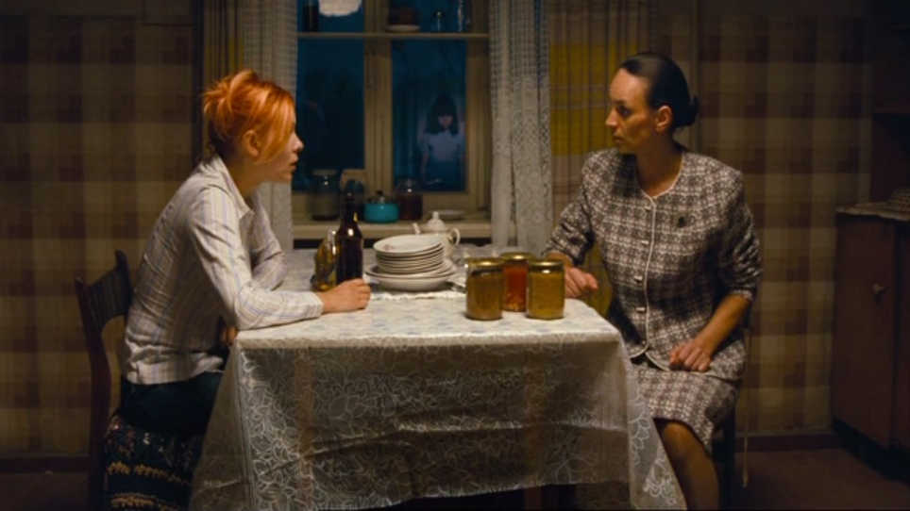
б) обсценной лексики
в) научной лексики

Расшифровка диалога
Младшая сестра: О, какими ветрами?
Старшая сестра: Ты че творишь-то?
Младшая сестра: А че?
Старшая сестра: Да ни че…
Младшая сестра: А че? А че?
Старшая сестра: Да ни че!!! Гуляет она! Сплавила и гуляет! Тебе кто-то нанимался, думаешь! Во! Видала! Никто тебе не нанимался. Родила, будь добра теперь! А то смотрите-ка… Сплавила и не появляется даже. Сладенькой жизни захотела, да? Не получится…
Младшая сестра: Получится.
Старшая сестра: Не получится! Примите добро, будьте добры…
Младшая сестра: Приняла и че дальше?
Старшая сестра: И все дальше.
Младшая сестра: И все…
Старшая сестра: А то прибурела совсем…
Младшая сестра: Прибурела…
Старшая сестра: А че не прибурела, что ли?
Младшая сестра: Прибурела, я же говорю…
Старшая сестра: Вот… Че шляться-то? Когда там тебе только нашаркают так, что сидеть не сможешь… Никогда наверно…
Младшая сестра: Все сказала? А теперь встаем и на хер отсюда…
Старшая сестра: Когда надо будет тогда и уйду.
Младшая сестра: Уже надо.
Старшая сестра: Не твое дело…
Младшая сестра: Я сказала, встаем и на раздватри…
Старшая сестра: А я сказала – не твое дело…
Младшая сестра: Да?
Старшая сестра: Да!
Младшая сестра: Да?.. (Набирает в рот воды из банки, плюет в сестру.) Да?
Старшая сестра: Ты че творишь-то?
Младшая старшая: Дак я еще и банками умею в башку кидаться… Хочешь покажу? Раз…
Младшая старшая сестра: Два…
Старшая сестра: Как была дурная, так и осталась…
Младшая старшая сестра: Я вообще дом продаю и на юг уезжаю…
Старшая сестра: Да езжай ты, куда хочешь…
Младшая старшая сестра: Покупатели уже есть…
Младшая старшая сестра: Спать иди.

Полилог. Психологическая драма «Жить»
(Кинокомпания «Коктебель», 2011 г.)

Время звучания: 4 минуты 82 секунды
Объем текста: 459 слов

Задание. Посмотрите отрывок (38:25-43:07) из психологической драмы «Жить» и выберите вариант ответа к каждому из заданий.
1. Из разговора Гришиной и медсестры следует, что ... .
а) Гришина попыталась обмануть врача
б) Гришина попросила вылечить мужа
в) медсестра искренне хочет помочь мужу Гришиной
2. Молодой человек говорит, что ... .
а) Антон не выживет
б) с Антоном все будет в порядке
в) врач не сможет спасти Антона
3. После разговора с врачом Гришина ... .
а) захотела сказать об аллергии мужа
б) поняла, что нужно сказать правдивый диагноз мужа
в) поняла, что лучше не говорить о диагнозе мужа
4. Обсуждая то, что произошло, ... .
а) полицейский полагает, что причиной конфликта стал алкоголь
б) Гришина говорит, что причиной конфликта стала бутылка вина
в) молодой человек шокирован таким грабежом
5. Молодой человек советует Гришиной
а) не доверять врачам в этой больнице
б) обратиться к медсестре еще раз
в) довериться лечащему врачу Антона
6. Старший полицейский относится к случившемуся ... .
а) с энтузиазмом
б) с недоверием
в) с участием
7. В речи героев используется элемент ... .
а) разговорно-сниженной лексики
б) обсценной лексики
в) книжной лексики

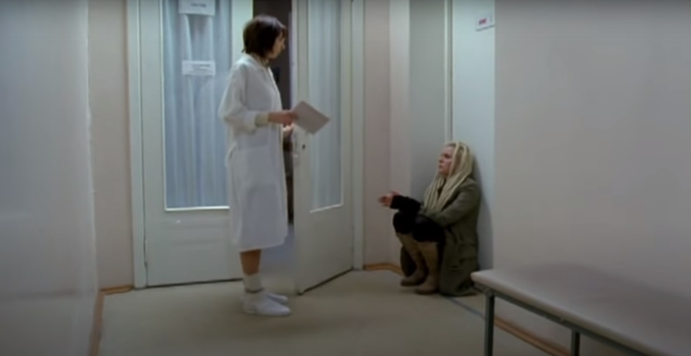

Расшифровка полилога
Медсестра: Вы… с молодым человеком были…
Гришка: Да.
Медсестра: На лекарства непереносимость, какие?
Гришка: Че?
Медсестра: Аллергии у него есть?
Гришка: Не знаю. Нет.
Медсестра: Дак есть или не знаю?
Гришка: Нет.
Медсестра: Гепатит, ВИЧ?
Гришка: Нет…
Медсестра: Фамилия у вас как?
Гришка: Гришина.
Медсестра: Здесь ждать будете?
Гришка: Есть…
Медсестра: Че есть?
Гришка: ВИЧ…
Медсестра: А че молчите?!
Гришка: Я не молчу…
Медсестра: Галя, пациентик-то спидовый оказался, говорят!
Гришка: Он не спидовый.
Медсестра: А какой?! У нас тут у всех дети, между прочим. Сразу такое надо говорить! Детсад!
Голос медсестры: Галя, сюда иди, че скажу…
Голос медсестры: Там ждите, сказано.
Гришка: Я наврала…
Голос медсестры: Там ждите.
Гришка: Я наврала.
Медсестра: Ну вы че, русским языком не понимаете. Хотите, чтобы вас на улицу выставили. Здесь режим, между прочим.
Гришка: Я наврала.
Медсестра: Да никто ему ни в чем не откажет, успокойся. А ты куда?
Голос за дверью: Туда. Курить.
Голос медсестры: Заколебали уже.
Голос за дверью: А че, нельзя?
Голос медсестры: Да можно. Иди.
Парень: Твой там, да?
Парень: Сказали, все нормально будет. Я врача видел, врач хороший. Повезло, что его смена. Тут еще другой есть, тот вообще приторможенный на всю голову. А очкастая вечно че-нибудь гонит. Ее даже не слушай. А че случилось-то?
Гришка: Ограбили.
Парень: Пипец, как у нас грабят. А я тут на машине покатался. Не совсем удачно.
Гришка: Угу.
Парень: Че взяли-то?... Телефоны, шапки? … Вон там, кажись, к тебе идут…
Парень: Вам, наверно, вон она нужна.
Первый милиционер: А она кто?
Парень: Ограбили которых.
Первый: Вас, что ли?
Гришка: Угу.
Второй: А говорили же мужик вроде или кто?
Парень: Дак она с ним.
Первый: Ну пойдемте, что ли попишем. Вон на кушеточку. А рука у вас чего?
Гришка: Об стекло.
Первый: Где взяли-то? Бутылка, что ли? Пили?
Гришка: Нет.
Первый: А пахнет-то от кого? От меня, что ли?
Гришка: Это вино…
Первый: А вино безалкогольное было, да? Да вы садитесь…
Первый (парню): А ты кто таков?
Парень: Я тут. Лежу.
Первый: А с виду – стоишь.
Парень: Че?
Первый: Иди – лежи, говорю. Без тебя разберемся.
Парень: А…
Первый: Давайте по-порядочку: кто, что, за что… Про руку, про вино, про домино…
Второй: Сань, а я нужен?
Первый: Иди у врача тяжесть узнай. Да и может с ним самим поговорить уже можно.
Второй: С кем?
Первый: С потерпевшим! И справочку пусть сразу напишет.
Второй: Какую?
Первый: Да что ты дебил! О повреждениях…
Второй: Ну так бы сразу и сказал, че орать-то…
Парень: Повреждения средней тяжести…
Первый: А ты осматривал?
Парень: Врачи сказали.
Первый: А. Ну я тебе повестку пришлю, придешь все расскажешь.
Парень: Меня только недели через две выпишут.
Первый: Плохо че. Следствие встанет. Так, ладно. Давайте с вами: я такая-то, тогда-то, с тем-то…
Гришка: Руку об стекло в электричке порезала…
Первый: И про это тоже.

2.1.1. Лексические средства реализации оппозиции «реальное – воображаемое» в психологической драме «Жить»
Одной из главных сцен фильма, в которой репрезентируется отказ от принятия смерти, является сцена поминок-похорон маленьких девочек. В ней убитая горем мать, не желая принимать трагическую действительность, замечает, что из ноздрей дочерей идет пар: «Капустина выцветшими глазами смотрит на гробики, на лица девочек с чуть приоткрытыми глазами». В киносценарии В. Сигарев использует глагол «казаться» («I несов. неперех. 2. Восприниматься, осознаваться кем-л., каким-л. образом; II несов. неперех. безл. 1. Представляться в воображении; мерещиться, чудиться. 2. Представляться в мыслях (употр. при выражении сомнения, неуверенности, отсутствия убежденности в истинности сообщаемого)»), маркируя таким образом ирреальность увиденного: «В какой-то момент ей начинает казаться, что из ноздрей девочек идет пар». Далее, Капустина произносит: «Дышат…» (глагол наст. вр, 3 л., мн.ч.). Несмотря на логичные доводы остальных персонажей («Да, Галенька, да… пар у них. Из тепла потому что… Нормально это»), героиня О. Лапшиной убеждена в том, что эти похороны – постановка, для того чтобы не восстанавливать ее в родительских правах и не возвращать детей из детского дома: «Кололи чем, отвечайте! Лица еще вон посекли… А я ж сразу не поверила. Морг арендовали – не прикопаешься. Подкупили всех. Дуру хотели из меня сделать? Главно живыми хоронят и все тут. И хоть бы хны. Совесть-то есть, нет. (Вдруг орет.) Чем кололи?!!!!!! Кололи чем?!!!!! Кололи чем, говорю!!!!!». Так, в кинодискурсе главной героини актуализированы вербальные средства неприятия смерти детей. Отказываясь верить в гибель своих дочерей, в тот же день, ночью, Капустина решает «спасти» их, выкопав из могилы.
В качестве лексического маркера свидетельствующего о том, что девочки неживые, выступает действительное причастие настоящего времени «немигающий»: «Капустина на санках катит по ночной дороге дочерей. Те сидят, завернутые в ее пуховик. Смотрят вдаль немигающими глазами. Лицо Капустиной озарено чем-то похожим на улыбку». В то же время выстраивается семантическая оппозиция лексических единиц по признаку наличия/отсутствия света: «немигающие глаза»/«лицо озарено».
В сцене, когда мать моет девочек и промывает раны раствором перекиси водорода, в сценарном тексте реалистично отражена следующая деталь: «Пузырится белая пена», однако реакция девочек на действия матери остается лишенной жизни: «Капустины играют с ней (с собакой), не замечая манипуляций матери». И, далее, режиссер использует такие глаголы, как «стричь», «кормить» описывая исключительно то, что делает Капустина: «Капустина стрижет девочкам ногти. Капустина кормит девочек пирогами с молоком».
В ходе анализа удалось выявить ряд любопытных расхождений, существующих между сценарным и кинотекстом, а именно кадр, в котором дочки Капустиной играют в новые куклы, купленные по случаю их желанного возвращения домой (1), а также сцена, в которой Галина пытается укрыть своих дочерей в подполе (2).
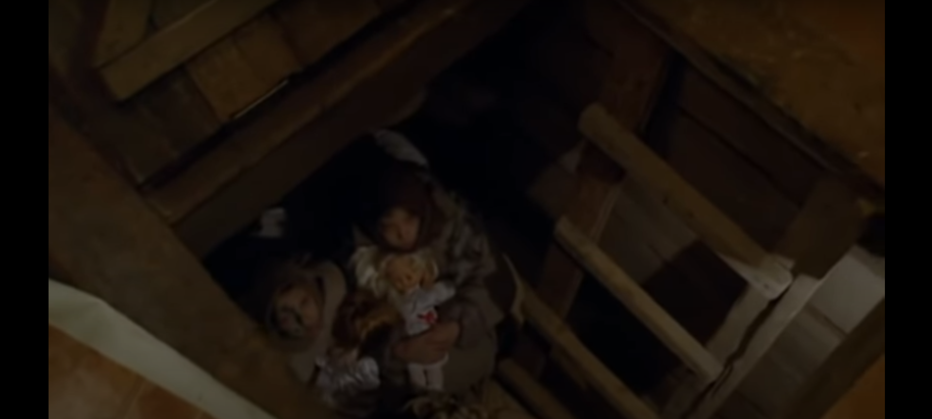

В сценарии три героини обмениваются репликами:
«Капустины в новых одеждах сидят на полу. Перед ними две большие куклы в коробках. Девочки аккуратно распаковывают их, поглядывая на мать, которая стоит рядом. Вынимают.
Смотрят на мать.
ПЕРВАЯ. Там плохо без тебя было…
ВТОРАЯ. Плохо, да…
КАПУСТИНА. Здесь тоже…» (1).
При этом остается до конца не ясным, где именно было плохо девочкам и где сейчас плохо матери, поскольку в данном контексте дейктические наречия ‘здесь-там’ тесно взаимосвязаны с оппозицией «реальное – воображаемое».
«Люк открыт.
В проеме появляются девочки с куклами.
Капустина оборачивается.
ПЕРВАЯ. Мы туда от них полезем?
КАПУСТИНА. От кого?
ПЕРВАЯ. Которые придут…» (2).
Однако в фильме диалоги полностью отсутствуют, единственным аудиокомпонентом в кадре является механический, повторяющийся голос кукол, отдающийся эхом в комнате; в сцене (2) слышно жалобное скуление собаки.
Режиссерская ремарка в тексте сценария позволяет сделать вывод о том, что Галина Капустина в конечном счете осознает, что девочки живы лишь в ее воображении: «на какой-то момент ей кажется, что они лежат с закрытыми глазами и без движения, сжимая в мертвых руках своих кукол». Тем не менее, будучи не в силах принять факт утраты своих детей, Капустина отрицает эту реальность и решается на самоубийство.
Таким образом, в сюжетной линии семьи Капустиных полностью отсутствует акт вербальной коммуникации между героями, что сигнализирует зрителю об ирреальности ситуации, в которой мать живет иллюзорным представлением о выживших дочерях. В киносценарии фильма «Жить» были выделены следующие лексические средства реализации оппозиции «реальное – воображаемое»: ментальный глагол казаться, деепричастная форма, образованная от примыкающего глагола восприятия замечать с отрицательной частицей ‘не’, дериваты лексико-семантической группы «свечение», местоименные наречия здесь-там, указывающие на временную и пространственную локализацию.

2.1.2. Лексико-синтаксические средства реализации оппозиции «реальное – воображаемое» в психологической драме «Волчок»
На лексическом уровне оппозиция «реальное – воображаемое» ярко представлена во сне, который видит главная героиня. Закрыв глаза, маленькая девочка оказывается в воображаемой реальности. Лексическим маркером этого перехода становится предложно-падежное сочетание «в следующее мгновение», обозначающее очень короткий промежуток времени. В киносценарии имеются следующие семантические глагольные классы: 1) глагол физического воздействия на объект («распинывает ногами сухие листья и хвою»); 2) глаголы физического действия («вдруг видит впереди себя прозрачный пластиковый мешок»); 3) глагол интеллектуальной деятельности («рассматривает фотографии на могилах»); 4) глагол состояния («девочка замирает»); глагол движения («девочка подходит»). С помощью вышеперечисленных глагольных классов режиссер детально описывает каждое действие девочки, ее состояние в момент осуществления действия. Глагол ‘распинывать-распинать’ подчеркивает озлобленность девочки, ее агрессивность по отношению ко всему внешнему миру. И, несмотря на то, что сначала она пытается помочь («Рука девочки тянется к мешку, начинает развязывать»), в финале сновидения она оказывается неспособной спасти маленьких щенят, так же как и себя саму в реальной жизни.
Очень развернуто представлено описание щенят, найденных в мешке: «Белые, коричневые, черные, разномастные. Их много. Очень много. Они все мокрые и грязные. И они машут мордочками, пытаясь дышать». На лексическом уровне детализированность описания позволяет В. Сигареву показать, насколько реальным был сон в сознании маленькой девочки.
Категория определенности-неопределенности как следствие рефлексии над ирреальным событием – сном – выражена в закадровой речи следующими средствами: 1) порядок слов; 2) дейктичность; 3) анафоричность; 4) модальность: «Я не знаю, зачем мать рассказала мне эту историю про мешок на кладбище. Я даже не знаю (усилительная частица), рассказывала ли она мне ее на самом деле или мне это всего лишь приснилось (обратный порядок слов; разделительный союз). Только на следующий день я проснулась с полной уверенностью, что все было именно так (противительный союз, соответствует по значению союзу ‘но’). И я пошла на кладбище. Мне хотелось там что-то найти (неопределенное местоимение). Не знаю, что именно. Может быть, себя… (вводное слово)».
На кладбище маленькой девочке удается найти воображаемого друга, недавно похороненного мальчика: она общается с ним, поет ему песни: «Так у меня появился друг. Я приходила к нему каждый день. Я делилась с ним конфетами…. Я меняла ему цветы… Я пела ему… Я дарила ему подарки… Я даже построила ему забор… Я охраняла его…».
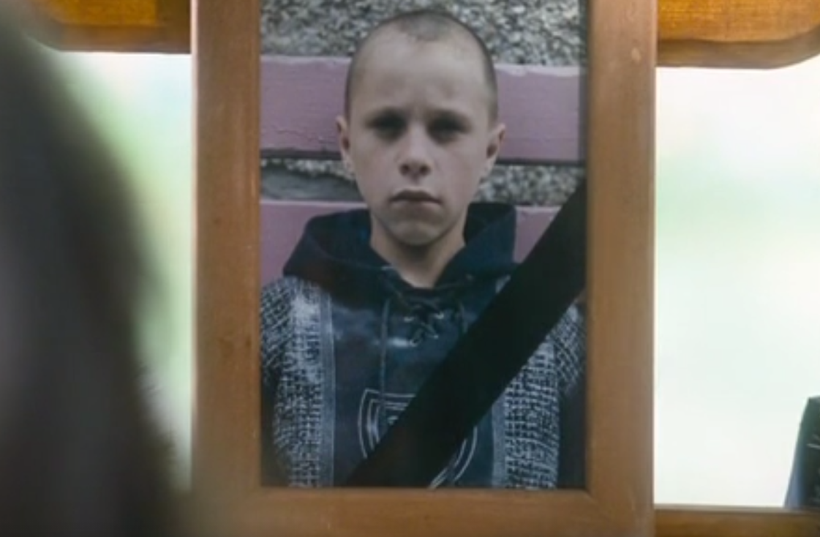
Однако эта коммуникация имеет односторонний характер. Интересно, что реакция мальчика имеет место на визуальном уровне и выражается его улыбкой на фотографии. Тем не менее эта улыбка является следствием фантазии одинокой девочки-волчка: «Девочке кажется, что фотографии благодарно улыбаются ей».
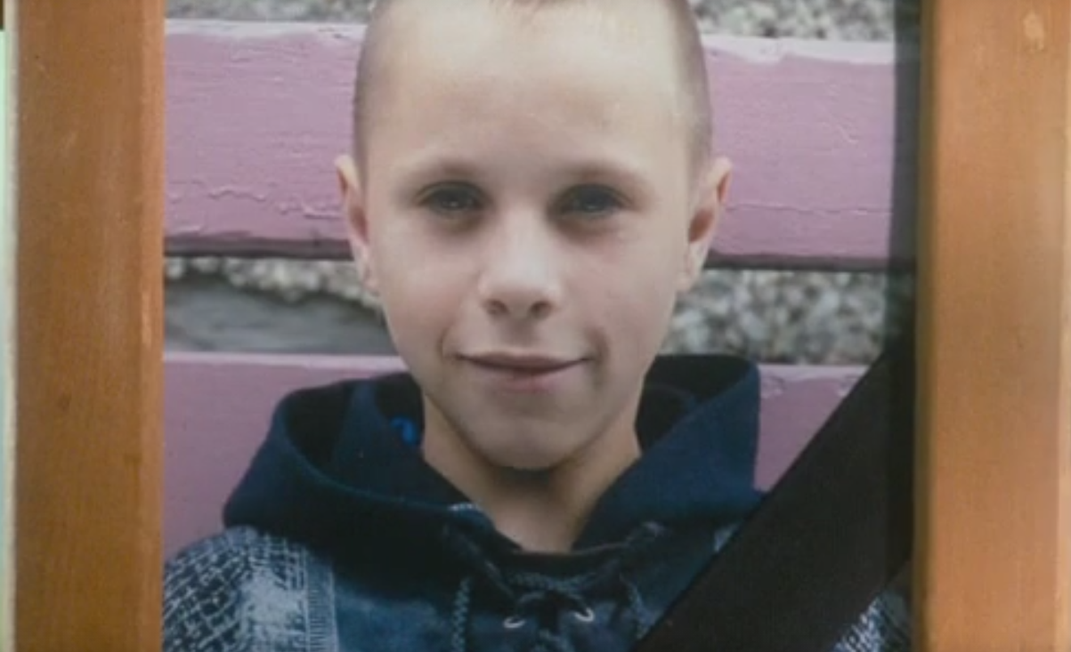

Таким образом, в киносценарии драмы «Волчок» на лексико-синтаксическом уровне оппозиция «реальное – воображаемое» выражена с помощью отрицательной частицы ‘не’, анафоричных конструкций, модальных слов.

2.2. Пространственно-временные аспекты репрезентации реальности и ирреальности в психологических драмах В. В. Сигарева
Проблема пространственно-временной структуры кинотекста обусловлена синтетической природой кинопроизведения. Так, Гуидо Аристарко, итальянский теоретик и историк кино, писал о феномене кинематографа следующее: «Это седьмое искусство, которое одновременно входит в число искусств «неподвижных» и «подвижных», «временных» и «пространственных», «пластических» и «ритмических»» (Аристарко, 1966: 16).
При анализе пространственно-временной структуры кинонарратива В. В. Сигарева базовой единицей исследования является хронотоп киноповествования: категория художественного пространства и времени (реального и ирреального). Концепция хронотопа была сформулирована М. М. Бахтиным, который полагал, что «в литературно-художественном хронотопе имеет место слияние пространственных и временных примет в осмысленном и конкретном целом. Время здесь сгущается, уплотняется, становится художественно-зримым; пространство же интенсифицируется, втягивается в движение времени, сюжета, истории. Приметы времени раскрываются в пространстве, и пространство осмысливается и измеряется временем. Этим пересечением рядов и слиянием примет характеризуется художественный хронотоп» (Бахтин, 1975: 235). Исследователь приходит к следующему заключению: «хронотоп определяет художественное единство литературного произведения в его отношении к реальной действительности», более того, «всякое вступление в сферу смыслов совершается только через ворота хронотопа» (Там же: 391, 406).
В психологических драмах «Жить» и «Волчок» художественный хронотоп усложняется вследствие репрезентации разных способов субъективного видения (галлюцинации, бреда, фантазии): конструируется специфический пространственно-временной континуум, в котором сливается и пересекается реальный и воображаемый мир героев.
В фильме «Жить» гибель героев происходит по пути домой, а дальнейшее их «воскрешение» (от переходного глагола ‘воскрешать-воскресить кого-л.’) в сознании родных происходит дома. Семантически значимым оказывается мотив возвращения, поскольку все «воскресшие» герои включены в пространство своего дома. Визуальным символом воскрешения служит зеленый цвет – зеленка на лицах девочек-двойняшек («зеленый цвет означает небесное (божественное) возрождение» (Серов, 1995: 377)).
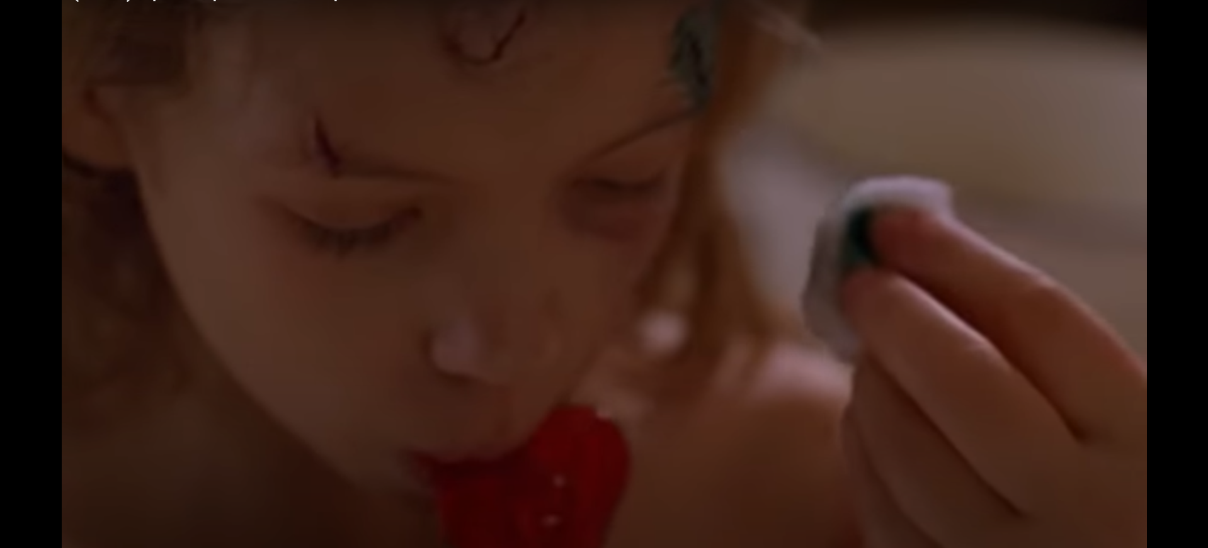

В создании модели ирреального пространства у Сигарева ключевую роль играют традиционные пространственные ориентиры: «дом» (образ замкнутого пространства), «простор» (образ открытого пространства), «окно», «дверь» (граница жилого пространства), которые «являются точкой приложения осмысляющих сил в литературно-художественных моделях мира» (Роднянская, 1987: 487-489).
В сюжетной линии семьи Гришиных можно выделить несколько деталей, маркирующих границу здесь/там, а именно штору и окно. При этом важным оказывается описание этих деталей в литературном сценарии: «На окне плотная штора», «Плачет, лезет на подоконник, открывает окно. Оно не открывается. Гришка бьет по стеклу забинтованной рукой. Стекло разбивается. Гришка бьет по второму стеклу». В кинонарративе функция окна реактуализируется как рамы и воображаемого видения героини: разбив окно она открывает иное, ирреальное, временное пространство киноповествования. Интересно, что в сюжетной линии Артема и его отца граница между ними также представлена двойным объектом – дверью в комнату Артема и входной дверью. При этом отец так и не переступает через порог, не входит в дом.
В фильме «Волчок» после рассказанной матерью страшной истории девочка видит поражающий своей реалистичностью сон. Во сне маленькая героиня оказывается в лесу, в котором, по рассказу матери, она была когда-то найдена и спасена. Так, в первом кадре зритель видит девочку, стоящую в мрачной комнате перед стеной с фотообоями. Она медленно движется по направлению к лесу, изображенному на фотообоях. Во втором кадре, преодолев ирреальную границу (стену), находится в лесу – светлом, даже ярком, но вымышленном пространстве. В отличие от кинотекста, в сценарном тексте она идет не по лесу, а по кладбищу. На визуальном уровне эта разница нивелируется с помощью светокоррекции – поначалу светлый и безоблачный фон неожиданно сменяется темным, туманным и мрачным, как в комнате, из которой она вышла. Проснувшись ото сна, она решает вернуться на кладбище, так как данное пространство становится в ее воображении более реальным, чем то место, в котором она живет, поскольку, по признанию героини, на кладбище, она чувствовала себя дома: «Там я была дома».
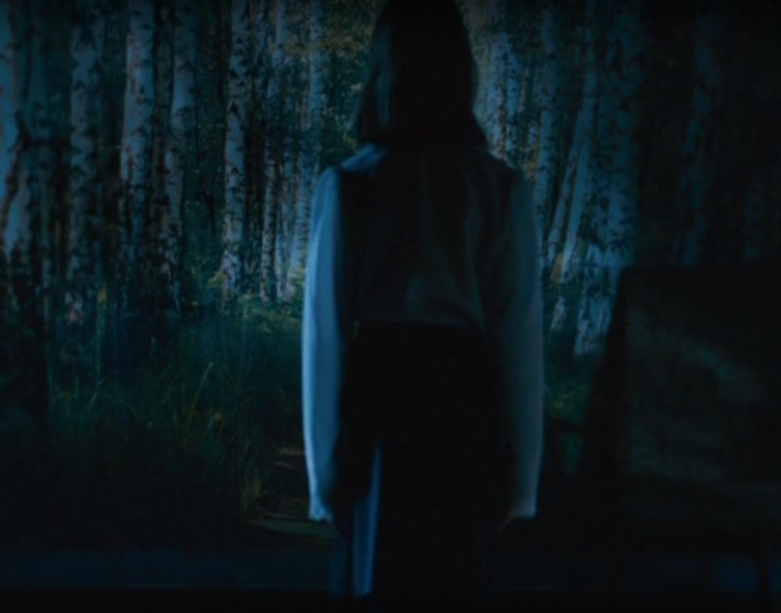
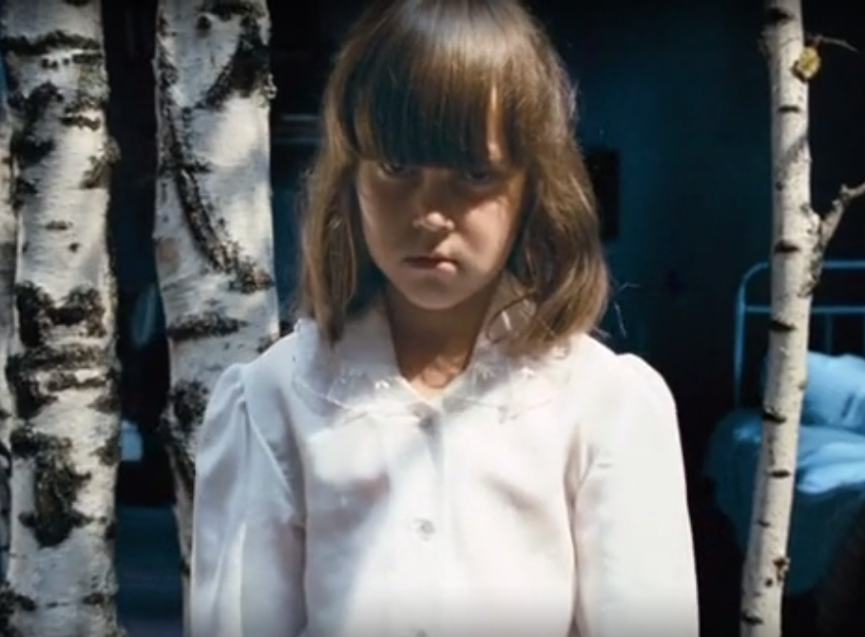
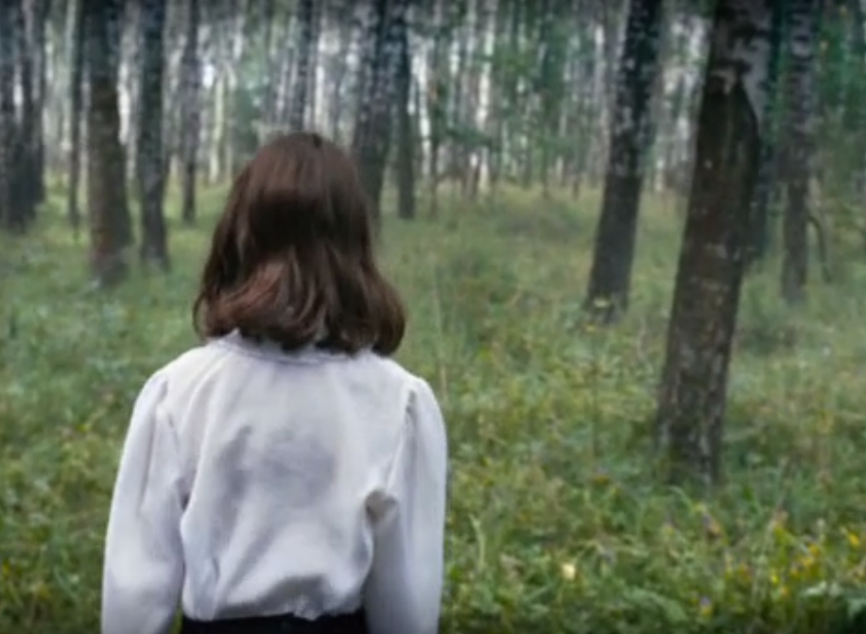

Таким образом, реальное и ирреальное пространство занимает существенное место в системе пространственных координат фильмов В. Сигарева. Основными местами локализации «враждебной силы» являются: заброшенное место на окраине города, электричка, дорога, то есть места, далекие от дома. Так, отец Артема совершает самоубийство вдали от города, в электричке избивают до смерти Антона, а девочки погибают в автокатастрофе по пути домой. Дом и квартира, собственное пространство персонажа, есть граница между реальным и ирреальным мирами, которая включает также дополнительные архетипические маркеры границы (окно, порог).

2.3. Сюжетообразующая функция суеверия в фильме «Жить»

Суеверия являются нематериальным компонентом русской народной культуры и отражают особенности национальной картины мира. Обращение к фольклорным образам в кинематографе обусловлено смыслообразующим потенциалом символов традиционной культуры. «...языковой и культурный барьеры часто обогащают восприятие фильма <…> Незнание языка, быта, стереотипов мышления чужой культуры <…> превращает просмотр фильма в открытие нового мира» (Лотман, Цивьян, 1994: 144). В психологической драме «Жить» В. Сигарев выстраивает свое концептуальное художественное пространство с помощью специфического фольклорного кода – русских народных примет и поверий, которые в данном исследовании рассматриваются в качестве смыслообразующих, а также сюжетоообразующих элементов.
Е. А. Морева предлагает условную классификацию по принципу репрезентации фольклорных компонентов в кинопроизведении: «историческое кино с использованием системы фольклорных элементов; кино с современным сюжетом с использованием системы фольклорных элементов; историческое кино, основанное на традиционном народном сюжете, с использованием обрядового и ритуального фольклора в качестве содержательного источника; экранизация эпоса, мифологии и сказочного фольклора» (Морева, 2016: 430). Согласно данной классификации, игровой фильм «Жить» (2011) относится к «кино с современным сюжетом с использованием системы фольклорных элементов» (Морева, 2016: там же), поскольку действие кинокартины происходит в современной российской провинции.
Психологическая драма «Жить» представляет собой многосложное киноповествование о судьбах трех семей, жизнь которых меняется после трагического события – смерти родных людей. При этом действие сюжета разворачивается в одной пространственно-временной реальности. Одними из ключевых векторов, определяющих развитие каждой истории, а также свидетельствующих о взаимосвязи трех сюжетных линий, являются русские народные суеверия.
В процессе анализа литературного сценария В. В. Сигарева, а также аудиовизуального материала кинофильма было выделено шесть русских народных поверий с отрицательной коннотацией, обладающих сюжетообразующим потенциалом.

2.3.1. Бестиарные образы
Так, в экспозиции фильма на визуальном уровне репрезентируется поверье, связанное с традиционным в славянской культуре образом лошади (коня). Данный фольклорный образ-символ семантически маркирует дальнейшее развитие сюжета. 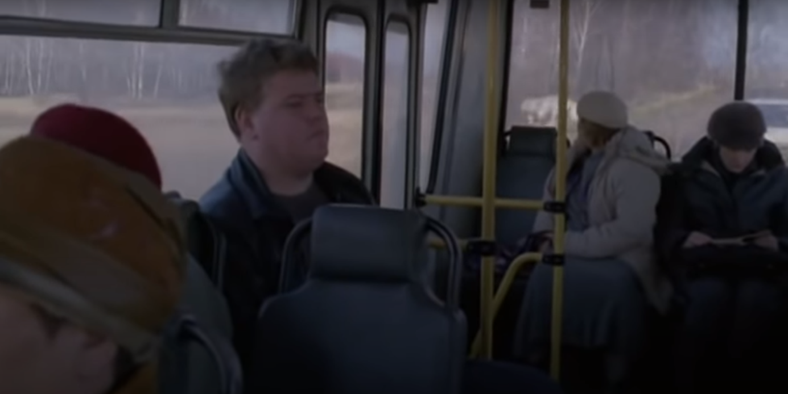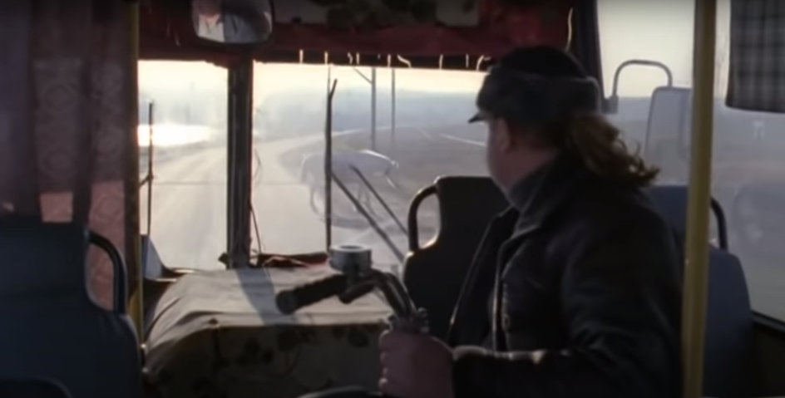

С древнейших времен в русских народных верованиях, календарных и семейных обрядах этот образ трактуется многозначно, поскольку он «связан одновременно с культом плодородия, смертью и погребальным культом» (Толстая, 2002: 245). С одной стороны, в славянской языческой мифологии конь (лошадь) выступает как спаситель и советчик человека, его семьи: изображение конька на кровле традиционной избы символизировало Солнце, охраняя дом, и его хозяев от темных сил; обережной силой обладали конская упряжь и подковы.
При распределении функций по действующим лицам в русских волшебных сказках Владимир Яковлевич Пропп указывает на то, что «конь, который доставляет Ивана к царевне, помогает ее похитить, решает трудную задачу, спасает от погони и т.д. – чистый помощник» (Пропп, 1928: 89), то есть этому животному отводится роль «универсального помощника» главного героя.
С другой стороны, под влиянием мифологического сознания сформировалось представление о коне, как о существе, сопряженном с потусторонним миром, выступающим посредником между «тем» и «этим» светом: археологические данные свидетельствуют о том, что конь «был главным жертвенным животным на похоронах, проводником на «тот свет»» (Толстая, 2002: 245). Интересно замечание Проппа, который, проводя параллель между сказками и верованиями, пишет следующее: «Сказка знает три основные формы носителей Ивана по воздуху. Это летучий конь, птица и летучий корабль. Но как раз эти формы представляют собой носителей души умерших, при чем у пастушеских и земледельческих народов преобладает конь...» (Пропп, 1928: 116). Во время похоронно-поминального обряда гроб с усопшим везли до кладбища на лошади. В исследовании, посвященном праздникам и обрядам Череповецкого района, описано еще одно поверье, согласно которому «после покойника у кладбища лошадь перепрягали. Телегу (зимой – сани) «перекубыривали», и сметали с нее. Если не перепряжешь лошадь и не сметешь с телеги, лошадь не пойдет – тяжело» (Кулев, Балакшина, 1999).
В одной из первых сцен фильма лошадь переходит дорогу перед проезжающей маршруткой, в которой находятся два главных героя – отец Артема и Галина Капустина: «Навстречу автобусу по дороге прыгает-ковыляет лошадь со связанными ногами. Из ноздрей лошади валит густой пар. Автобус смещается влево, объезжая ее» (Сигарев, 2011: 3). В воображении зрителя может быть спродуцирован интертекстуальный образ измученной лошади из «страшного», «безобразного» сна Родиона Раскольникова. У В. Сигарева не во сне, а в реальной жизни измученным и уставшим от вынужденной разлуки с сыном становится безымянный мужчина. Данная сцена оказывается наполненной тревожностью исключительно благодаря визуальному контексту. И хотя в фильме дурной знак репрезентирован лишь на невербальном уровне, не сопровождается репликами персонажей (Капустина оглядывается вслед лошади, Мужчина с велосипедом провожает ее долгим самоотрешенным взглядом), в сценарии суеверие о лошади, переходящей дорогу, актуализируется на вербальном уровне с помощью диалогизированной фиксации. Капустина, мать девочек-близнецов, обращается к сидящей рядом женщине-милиционеру:
«ЖЕНЩИНА. Видели?
МИЛИЦИОНЕРША. Кого?
ЖЕНЩИНА (оглядывается почему-то на мужчину с велосипедом). Лошадь вроде…
МИЛИЦИОНЕРША (не отрываясь от книги). Много раз видела…
ЖЕНЩИНА. Навстречу нам… лошадь с ногами связанными была…
МИЛИЦИОНЕРША. А.
ЖЕНЩИНА. Почему им связывают? Пастись-то негде. Вот она и прыгает.
МИЛИЦИОНЕРША. Чтоб скакунами себя не мнили, как некоторые. (Через паузу.) Лошадь… Хорошо не покойника везем» (Сигарев, 2011: там же).
Лексема «скакун» может являться аллюзией на библейский сюжет о «Всадниках Апокалипсиса». Четвертый всадник на бледном коне, именуемый Смертью, – явился после вскрытия четвертой печати, ознаменовав собой грядущие бедствия: «И когда Он снял четвертую печать, я слышал голос четвертого животного, говорящий: иди и смотри. И я взглянул, и вот, конь бледный, и на нем всадник, которому имя «смерть»; и ад следовал за ним; и дана ему власть над четвертою частью земли – умерщвлять мечом и голодом, и мором и зверями земными» (Библия, 1990: Н.З. 279).
Таким образом, сцена в маршрутке несет важную смысловую нагрузку в сюжетном развитии, разделяя все киноповествование на «до» и «после», а также объединяя героев единым пространственно-временным отрезком. Сценарная реплика «хорошо не покойника везем» оказывается ключевой в понимании и осознании народного поверья, поскольку в действительности мужчина на велосипеде – «живой» покойник; он едет вдаль для того, чтобы покончить с собой.
В киносценарии на гибель отца указывает бестиарный образ-символ – бабочки: «На тюлевой занавеске, сквозь которую мальчик Артем наблюдал за мужчиной с велосипедом, сидит бабочка. Крылья ее судорожно вздрагивают, как круп лошади, отгоняющей мух» (Сигарев, 2011: 4). Так, в словаре символов зафиксировано следующее значение данного образа: «Бабочка, как эмблематическое изображение души, встречается в таких отдаленных друг от друга регионах, как Заир, Центральная Азия, Мексика, Новая Зеландия. Бабочки имеют именно это значение на христианских надгробиях, а Христос, держащий в ладони бабочку, символизирует воскрешение» (Тресиддер, 1999: 18).
В отличие от неоднозначной у разных народов символики образа бабочки, верование, согласно которому воющая собака – предвестник гибели или смерти, является общеславянским: «вытье собаки в приметах предвещает смерть (о.-слав.), мор (бел., укр., пол.), болезнь (бел., укр., болг.)...» (Гура, 2012: 95). Важная деталь, маркирующая зловещий знак, имеется в сценарии: «Собака воет, опустив морду в землю» (Сигарев, 2011: 12), что, согласно народному поверью, означает скорую смерть хозяина или его родственников. В сцене с воющей собакой Капустина и Милиционерша, на первый взгляд, не придают серьезного значения вою. Капустина пытается успокоить собаку: «КАПУСТИНА (не вставая с места). Натка, фу» (Сигарев, 2011: там же). Милиционерша упрекает хозяйку в поведении собаки: «Вон и собаку растравили» (Сигарев, 2011: там же). Однако градус тревожности все более нарастает как у матери, так и у равнодушной «гостьи».

2.3.2. Предметные образы
Сюжетные линии Капустиной и отца Артема пересекаются также благодаря предметному образу – образу цветка. Так, в кадре, когда Мужчина едет на велосипеде, в спицах видна поздравительная открытка с изображением хризантемы, которая по мнению самого режиссера, символизирует смерть: «эти цветы – символ смерти» (Чернова, 2012). Второй раз зритель видит эту открытку крупным планом в сцене перед самоубийством героя.
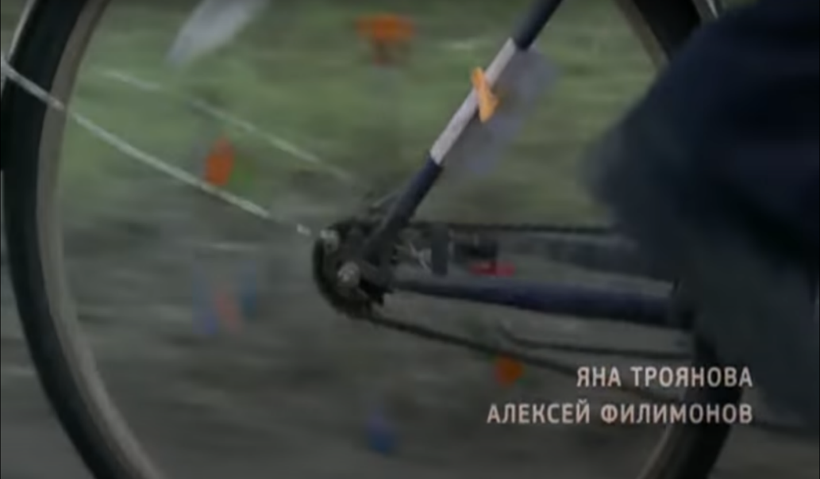
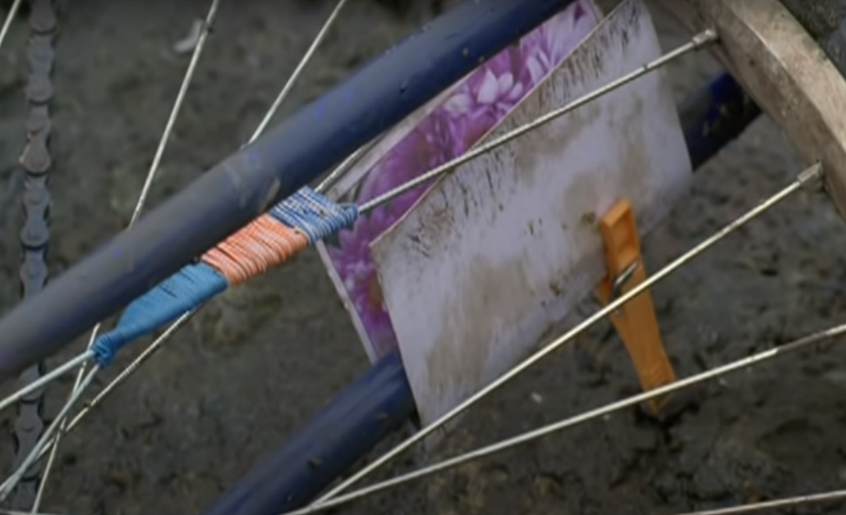

В момент ожидания приезда своих дочерей-близняшек из детского дома Капустина акцентирует внимание Милиционерши на том, что в ее доме неожиданно зацвели фиалки: «А у меня вон чего-то фиалка зацвела не в сезон. (Показывает буйный цветок на подоконнике.) Как тоже радуется будто… Все пустая стояла, а тут вон че. Как с ума сошла. Не знаете: цветут они в это время или нет?» (Сигарев, 2011: 8). Пытаясь завязать разговор, создается впечатление, что героиня сама пытается ответить на вопрос «К добру ли это?». В ответной реплике Милиционерши ощущается имплицитно выраженное чувство раздражения: «Понятия не имею» (Сигарев, 2011: там же). Выполнив свои должностные обязанности, она хочет как можно скорее вернуться домой. 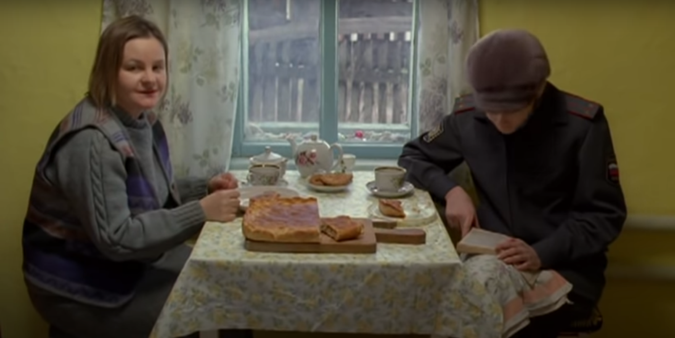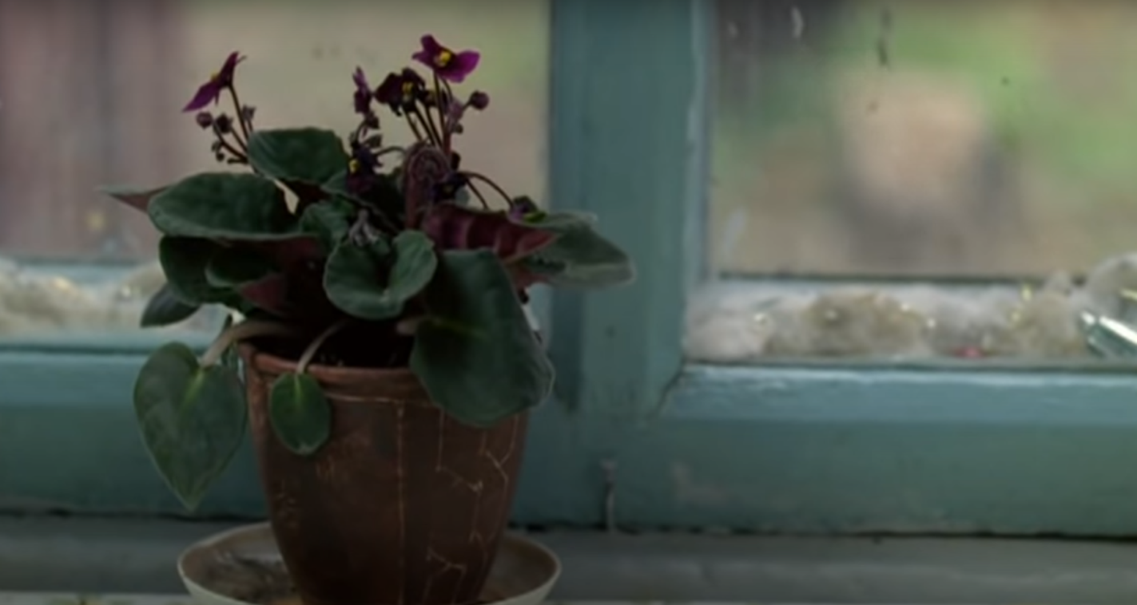

В древнегреческой мифологии образ фиалки был связан с легендой о похищении Персефоны (в римской мифологии Прозерпины) Аидом (в римской мифологии Плутоном) и, таким образом, ассоциировался с цветком печали и смерти, которым украшали как смертное ложе, так и могилы молодых, безвременно погибших девушек. На Руси, как отмечает Л. М. Мартьянова, фиалки не сажали в саду, так как, считалось, что это цветы не для живых, а для умерших. В Центральной России их традиционно высаживают на могилах (Мартьянова, 2014).
В третьей сюжетной линии герои фильма – Гришка (Ольга) и Мама (Антон) – перед обрядом венчания сталкиваются с чередой зашифрованных знаков, сулящих беду. Из окна своей квартиры они видят избитого Мужчину на велосипеде. Гришка замечает, что у него выбиты зубы:
«ГРИШКА. У него кровь, что ли была там?
АНТОН. Не знаю. Не видел.
ГРИШКА. Да. Он зубы себе выбил. Мама…
Выйдя на улицу, Гришка пытается найти зуб, его находит Антон:
ГРИШКА. Я пошла зубы смотреть…
АНТОН. Че за зубы?
ГРИШКА. Мужиковские…
Подходит к тому месту, где падал мужик с велосипедом. Аккуратно переступает, вглядывается в снег. Зубов не видно. Крови тоже. Гришка приседает, смотрит.
Антон протягивает к ее лицу что-то белое.
АНТОН. Вот один нашел…
ГРИШКА (отпрыгивает). Мама!
АНТОН. С корнем такой…
Идет на нее с вытянутой рукой.
ГРИШКА. Мама, дебил! Там кариес…
АНТОН (посмотрел на зуб). Есть и кариеса чуть-чуть. Ааааааа….
Вдруг делает рывок с ее сторону.
Гришка бежит от него. Орет.
ГРИШКА. Дурак, он заразный! Кариес заразный, дурак! Иди руки мой, ненормальный. Ненормальныыыыый!
Оглядывается, останавливается.
Антона нет» (Сигарев, 2011:6-7).
В контексте дальнейшего киноповествования данная сцена является символичной, поскольку моделирует мир Гришиной после потери мужа.
Издавна считалось, что зубы несут особый сакральный смысл: «по народным представлениям связаны с понятием жизненной силы» (Толстая, 2002: 191). Опираясь на трактовку народных суеверий, выпавший зуб во сне указывает на скорое расставание с любимым человеком. Таким образом, выпавший зуб, найденный Антоном, связывает две сюжетные линии – безымянного Мужчины и Антона, которому суждено трагически погибнуть.
Еще одно суеверие в сюжетной линии молодой пары отсылает зрителя к бестиарному образу дятла. Антон замечает дятла, стучащего в стену их дома:
«На стене их дома сидит дятел и долбит клювом кирпич.
ГРИШКА. Это кто такое?
АНТОН. Пингвин.
ГРИШКА. Я серьезно. Мне не видно отсюда.
АНТОН. Дятел.
Достает телефон. Пытается сфотографировать» (Сигарев, 2011: 7). 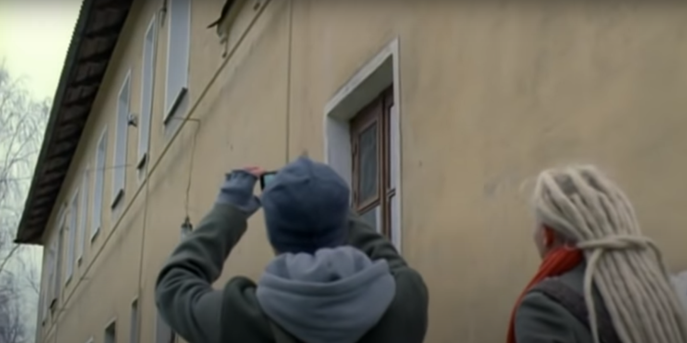

Согласно русскому суеверию, «ежелижЪ черный дятелЪ, перелетитЪ черезЪ дорогу, либо воронЪ, или кокушка сядетЪ на кровлю, то все сïе предзнаменуетЪ смерть или тяжкую болѣзнь» (Чулков, 1782: 159). Даже не догадываясь о том, что символизирует данный образ (стук дятла в стену жилища сулит смерть одного из домочадцев), птица пугает Ольгу : «ГРИШКА. Мама, он сюда смотрит! Прячется за Антона» (Сигарев, 2011:7). Антон не придает значения увиденному знаку, а расстраивается из-за того, что у него не получилось сделать еще пару снимков:
«АНТОН. Это ты спугнула.
ГРИШКА. Не ври, у тебя фоткает со звуком потому что.
АНТОН. Да ты это спугнула. Со своим: мама, мама» (Сигарев, 2011: 7).
Последней сценой, в которой репрезентируется народное суеверие в в драме «Жить», является сцена венчания Ольги и Антона в церкви. Во время этого священного обряда у Антона гаснет свеча, он поджигает ее вновь о свечу Ольги. Народное поверье гласит, что если у одного из новобрачных погасла свеча, то он может покинуть этот мир раньше другого. В данном случае примета лишена вербального сопровождения, так как слишком очевидно ее негативное значение в факте проявления (гаснет свеча). 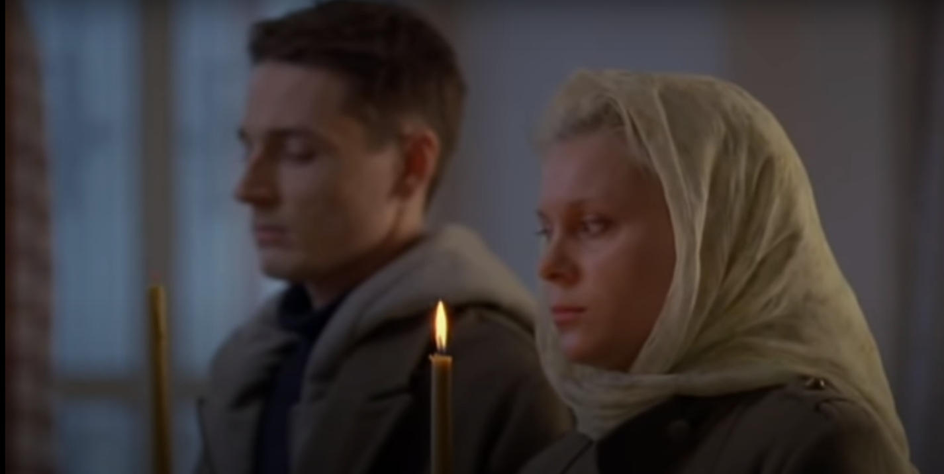

Однако в сцене разговора Ольги с батюшкой эта примета актуализируется на вербальном уровне (Гришина винит в гибели мужа некачественные свечки):
«БАТЮШКА. Бред какой-то. Идите домой. (Пошел.)
ГРИШКА. Это ты виноват… свечки китайские продал…
БАТЮШКА. Идите домой.
ГРИШКА. Нормальные не тухнут. Понял?
Батюшка не реагирует.
Гришка поднимает кусок спрессованного снега, кидает ему в спину. Снег разбивается об дубленку.
ГРИШКА. Понял?!
Батюшка идет дальше» (Сигарев, 2011: 26). 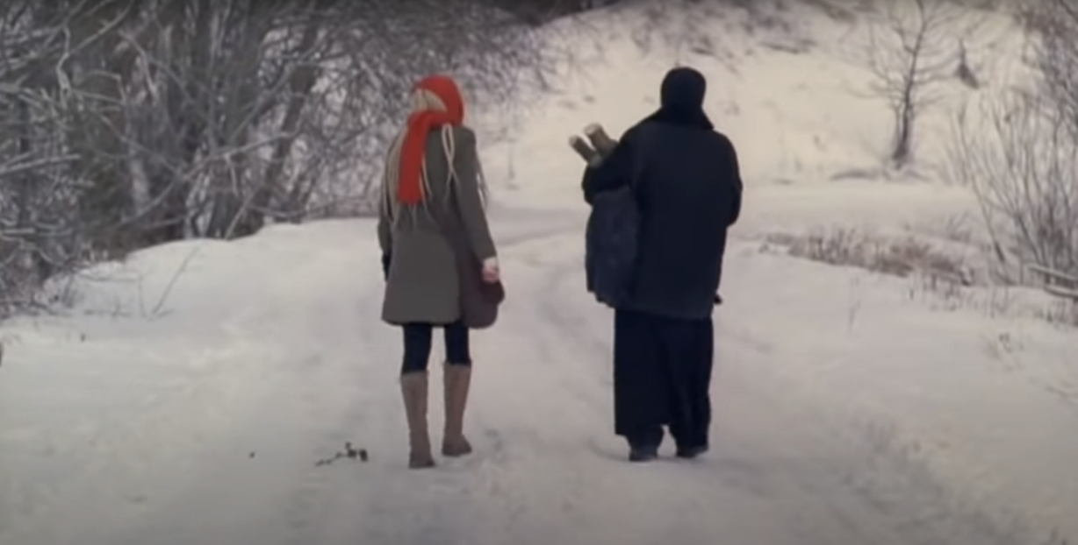

Роль суеверия как сюжетообразующего элемента состоит, во-первых, в том, что оно на когнитивном уровне объединяет три сюжетные линии в одном пространственно-временном континууме; во-вторых, народные приметы и поверья формируют зрительское восприятие. Так, начиная с экспозиции, создается ощущение тревожности, которое сохраняется до самого финала. Смысл фильма «Жить» наиболее полно раскрывается в сюжетной линии Антона и Ольги, которая пытается обвинить в смерти любимого плохую примету. Однако из всех трех героев Ольга становится единственной, кто «возвращается» в реальный мир, она осознает и принимает смерть родного человека, учится жить дальше.
Бестиарные и предметные образы-символы, представленные в кинонарративе Сигарева, обладают исторически обусловленной семантикой и выполняют в фильме смысловую и сюжетообразующую функции. Систематизация и анализ фольклорных компонентов фильма может способствовать адекватной интерпретации его художественного замысла в иностранной аудитории.

2.4. Сновидение как способ организации кинонарратива (фильм «Волчок»)

В кинематографе существует множество примеров кинопроизведений, в которых реальность граничит с другой реальностью, в частности, со сном и наоборот: научно-фантастический триллер Кристофера Нолана «Начало» («Inception», 2010), психологический триллер «Коматозники» («Flatliners», реж. Нильс Арден Оплев, 2017) и оригинальный одноименный фильм Джела Шумахера (1990), российский фантастический боевик «Кома» (реж. Н. Аргунов, 2019). Классическим образцом современной фантастики считается трилогия сестер Вачовски «Матрица» («The Matrix», 1999, 2003, 2003, 2021). Главное условие развития сюжета – границы реального и воображаемого условны – предопределено спецификой самого фантастического жанра.
В психологической драме Василия Сигарева «Волчок» разворачиваются две реальности – сон-явь и жизнь за пределами сна. Пространство сна – это образ таинственного леса, кладбище, а пространство реальной жизни – воспоминания безымянной героини-нарратора. Однако пространственная локализация описываемых событий намеренно не определена повествователем: «ГОЛОС. Я родилась в Поселке на краю большого города. Поселок назывался Поселком. А как назывался город, я не знала до двенадцати лет. Теперь это не важно» (Сигарев, 2009: 1), что позволяет выделить мотив безымянности в качестве одной из смыслоорганизующих доминант киноповествования.
В названии фильма зашифрован бестиарный код, отсылающий зрителя к образу волка. В представлении древних славян это хтоническое животное всегда было тесно связано с потусторонним миром: «это призрак, порождение загробного мира, он является проводником по заколдованному лесу. В святочных масках ряженых есть маска волка как воплощение мира мертвых» (Самарина, 2012: 218). Анализируя причины самоидентификации главной героини с волком, а также связь пространства фильма и пространства сна, Л. В. Кузнецова выявляет ряд формальных сигналов-маркеров, апеллирующих к мотиву оборотничества: «идея того, что оборотничество может возникать по воле или по проклятью матери как раз и реализована в данной кинокартине: именно мама своей «вечерней сказкой» превращает дочь в оборотня, рассказывая историю о ее волчьем происхождении <…> идея лживости и обмана не только в этой «вечерней сказке», но и в других ситуациях всей истории тоже свидетельствует о ситуации оборотничества или оборотности в фильме <…> ситуацию оборотничества маркирует наличие «волшебного» талисмана» (Кузнецова, 2013: 208-209)
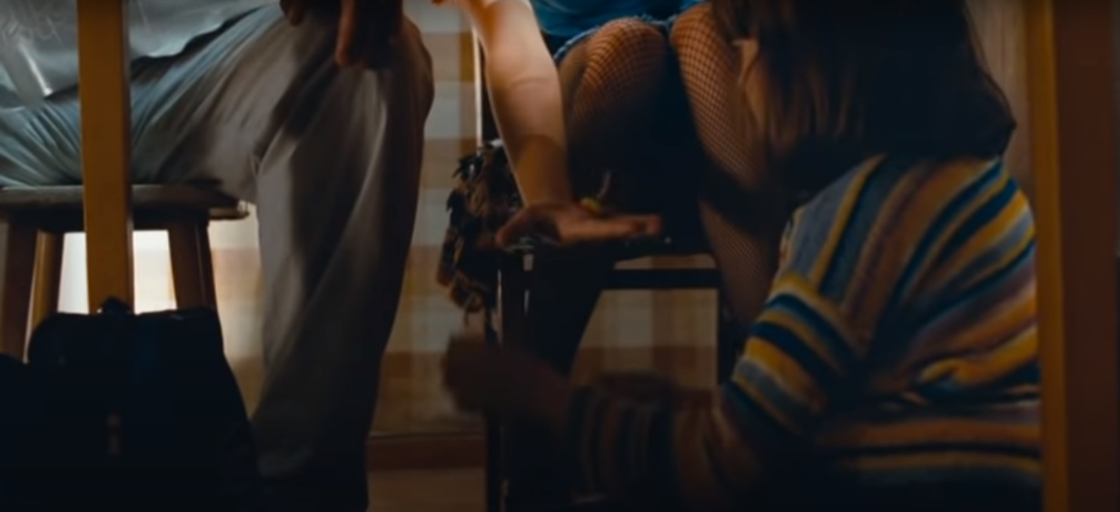

Предметный образ-талисман связан с самой первой игрушкой, подаренной матерью – вращающимся волчком. В Малом академическом словаре зафиксированы следующие значения лексемы ‘волчок’: «1. Игрушка в виде круга или сплюснутого шарика на оси, которая при быстром вращении удерживается в вертикальном положении, издавая иногда при этом протяжное звучание 2. Прост. устар. Круглое отверстие в двери тюремной камеры для наблюдения за заключенным, глазок 3. Физ. Твердое тело, могущее вращаться с любой скоростью около точки опоры, расположенной ниже центра тяжести 4. Сад. Побег, вырастающий на старом стволе растения» (Евгеньева, 1985: 207). Просторечная семантика данной лексемы актуализируется на визуальном уровне: в начале фильма представлен кадр, в котором взгляд героини через глазок водоразборной колонки обращен к зрителю. Прием слома «четвертой стены» использован В. Сигаревым также в финальном кадре, поскольку кинонарратив здесь имеет кольцевую структуру. Славой Жижек, последователь учения Ж. Лакана, указывает на то, что в современном искусстве, в частности, в кинематографе, зритель часто сталкивается с «порой даже жестокими попытками «вернуться в реальное»», и приводит в пример разрушение воображаемой преграды между зрителем и актером (Žižek, 2007: 58-59).
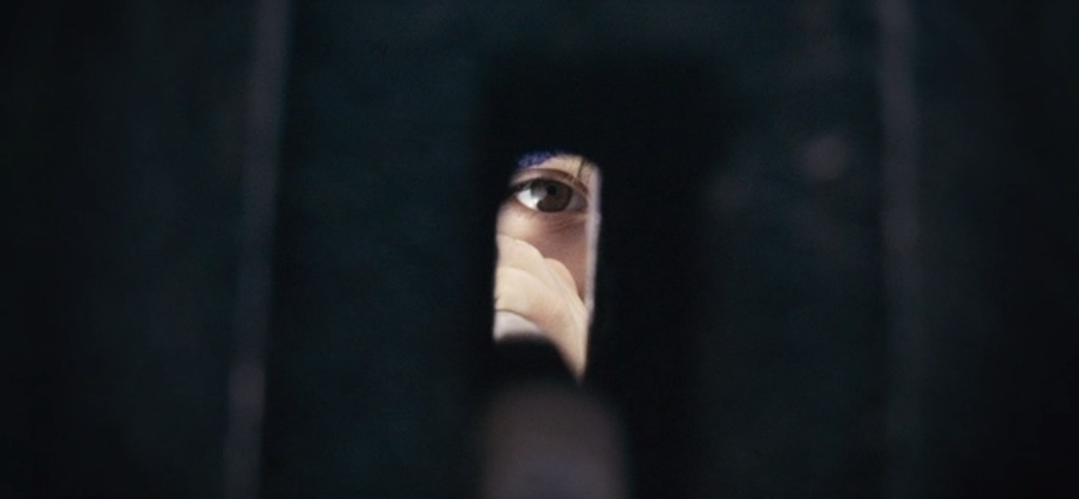

В названии фильма, на наш взгляд, объединены две смысловые доминанты: бессмысленность, монотонность механизма юлы и одиночество, одинокое детство, по Кузнецовой, девочки-«недооборотня». Волчок как предметный знак встречается в кинонарративе американского режиссера Кристофера Нолана. Так, в фильме «Начало» (2010) этот знак-символ отграничивает реальность от сна: крутящаяся юла детерминирует пространство сна. Тем не менее финал фильма, по замечанию критиков, остается открытым на поверхностном уровне восприятия: зрителю остается неизвестно, остановился ли волчок, а, следовательно, удалось ли персонажу Леонардо Ди Каприо вернуться в реальность.
В фильме В. Сигарева жизнь представлена не как многоуровневый сновидческий лабиринт, а «как сон без разделения и границ (субъектно-объектных и временных)» (Кузнецова, 2013: 214), поскольку история излагается от лица уже погибшей девочки. При этом закадровую речь нарратора произносит Яна Троянова, актиса, сыгравшая мать, что на когнитивном уровне может дезориентировать зрителя.
Важно отметить, что в литературном сценарии В. Сигарева история девочки-волчка начинается со сцены в родильном доме, не вошедшей в кинокартину: «ГОЛОС. Я родилась зимой, и мать была еще под влиянием новогодних праздников, потому много шутила. Так я на какое-то время стала дочерью А.С. Пушкина. И так я первый раз увидела свою мать. У нее в руках были клочки волос акушерки, и она плела из них маленькие косички. Никто не верит, что я могла это запомнить, а я помню. Клянусь…» (Сигарев, 2009: 3). В научной литературе имеются экспериментальные данные, свидетельствующие о наличии памяти у новорожденных, тем не менее данная область детской психологии остается малоизученной (Корнеенков, 2017). В приведенном фрагменте сценария описывается зафиксированная в сознании героини деталь – ‘клочки волос акушерки’, из которых мать плетет косички. Эта деталь, выраженная на уровне контраста (с одной стороны, агрессивность матери, с другой, ее инстинктивные материнские качества), осознается и переживается в реальности.
В свою очередь, легенда о своем волчьем происхождении трансформируется в подсознании девочки в страшный сон. В сознании героини этот сон реалистичен, что объяснится ее эмоциональной реакцией (единственной на протяжении киноповествования) – после сна она плачет: «В кровати по щеке девочки течет слеза» (Сигарев, 2009: 16). В психоаналитической теории Зигмунда Фрейда подобная ситуация называется «фиксацией на моменте травмы», которая находит выражение в сновидениях (Фрейд, 1991: 174). Анализируя особенности детского сна, Фрейд отмечает следующее: «детское сновидение является реакцией на переживание дня, которое оставило сожаление, тоску, неисполненное желание. Сновидение дает прямое, неприкрытое исполнение этого желания <…> сновидение не просто выражает мысль, а представляет собой галлюцинаторное переживание исполнения желания» (Фрейд, 1991: 79-80). Иными словами, во сне маленькая героиня переживает событие-травму, детально визуализируя страшную сказку, рассказанную матерью.
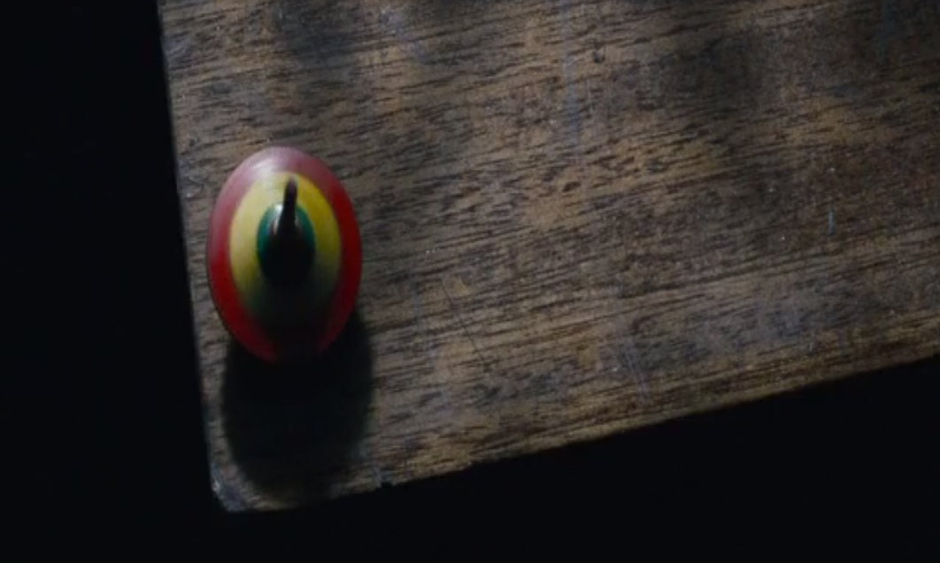

В предпоследнем кадре падение вращающегося волчка под закадровую мелодию русской народной колыбельной «Баю баюшки баю, не ложися на краю», символизирует смерть главной героини, – финал, сообразный фольклорной песне. Так, в контексте кинонарратива сон является кульминационной формой репрезентации семантических доминант, заложенных в названии фильма.

2.5. Переход от реального к воображаемому в фильмах В. В. Сигарева: функционально-оценочный аспект

Включение в кинонарратив эпизодов воображаемого и сновидческого пространства является основным драматургическим и изобразительным приемом режиссера В. Сигарева. При этом характерной чертой неклассического способа наррации режиссера является отказ «от швов, точек входа в ирреальное» (Коршунов, 2014: 53).
На визуальном уровне переход от реального измерения к воображаемому создается движением камеры. Режиссер выстраивает монтажную фразу таким образом, что изображение детали или явления носит символический характер. Так, дальний план моста на фоне туманного пейзажа в фильме «Жить» можно интерпретировать как символ переходной зоны между живым и неживым, повторяющийся детальный план (в экспозиции фильма, в сцене самоубийства) поздравительной открытки с изображением хризантем символизирует нереализованное желание главного героя (поздравить сына с днем рождения) и его трагический исход.
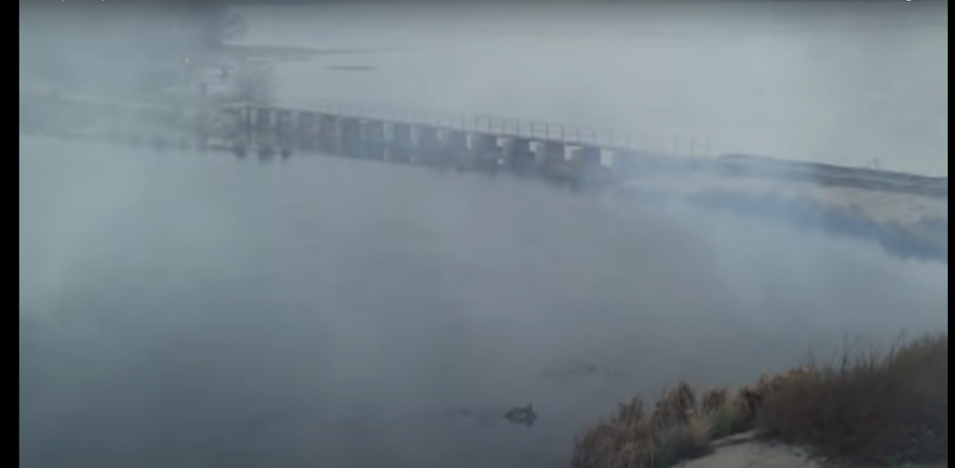

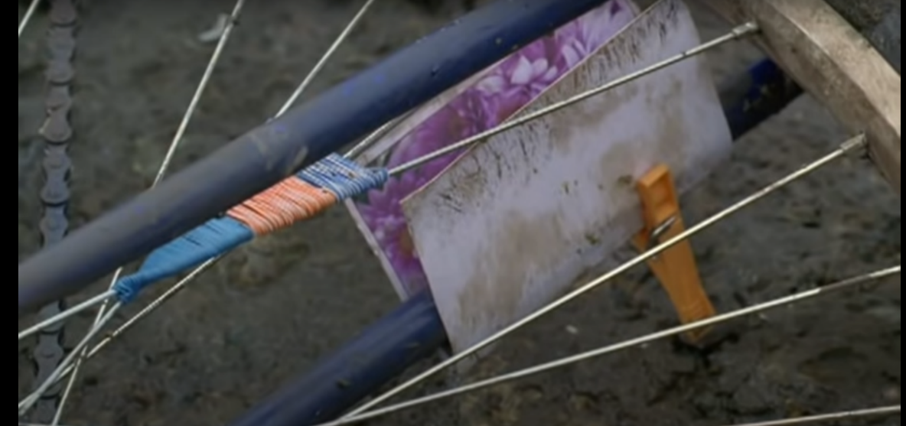

Эффект неопределенности создается за счет чередования методов киноповествования – объективной камеры и камеры-нарратора. В сцене самоубийства отца Артема объективная статичная камера фиксирует его действия (он сидит, смотрит вдаль), далее, автор-повествователь показывает постепенно исчезающий в тумане силуэт мужчины, и затем камера вновь наблюдает за героем с позиции третьего лица. Как пишет М. Б. Ямпольский, «фокализация через повествователя подразумевает присутствие в диегезисе «свидетеля»» (Ямпольский, 2004: 275). Смена дискурсивных фокализаций нарушает характер причинно-следственных связей в кинотексте и вместе с тем формирует зрительскую идентификацию с фильмом, что в конечном счете «меняет тип нашего знания в тексте: в одном случае мы знаем столько, сколько персонаж, в другом – столько, сколько свидетель, а в третьем – приобщаемся к сверхзнанию автора» (Ямпольский, 2004: там же).
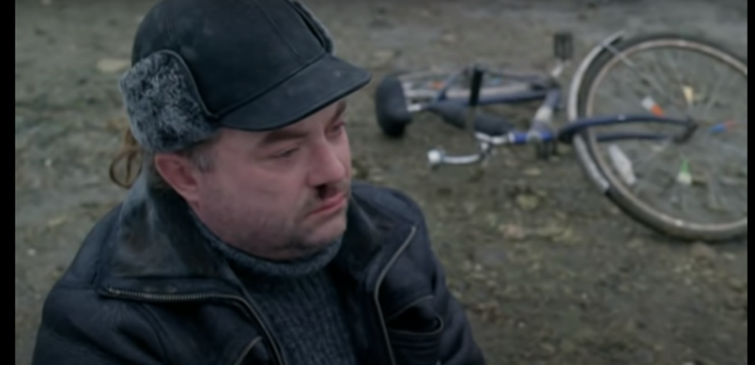
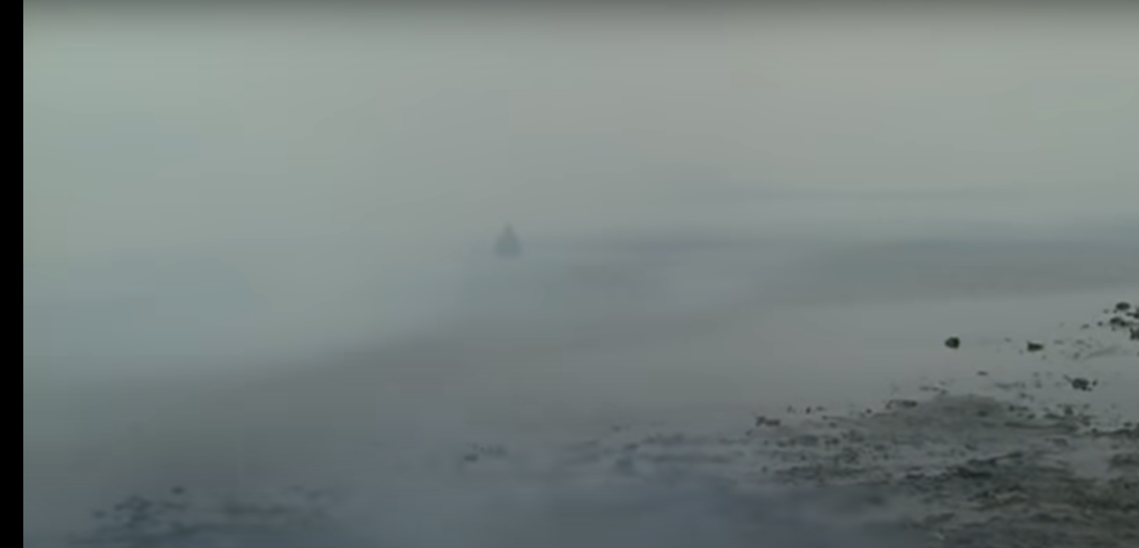

Камера-нарратор способствует созданию ирреальной модели повествования. Например, в кадре после тушения пожара в доме Капустиной показано, что собака жива, а девочки, спрятанные матерью в подполе, уже были мертвы. В данном контексте более показательной является одна из финальных сцен фильма: в комнате Гришки и Антона камера работает в повествовательном режиме (девушка собирает документы для оформления похорон погибшего мужа), субъективная камера отражает иллюзию (муж жив). Героиня Яны Трояновой обращается к Антону: «Антоха...Мне идти надо…Денег надо в банке снять на похороны… Матери твоей еще позвонить надо… Заказывать все надо…» (Сигарев, 2011: 44). Однако через некоторое время, когда Гришка выходит из квартиры, становится очевидным, что в комнате, кроме героини, никого не было.

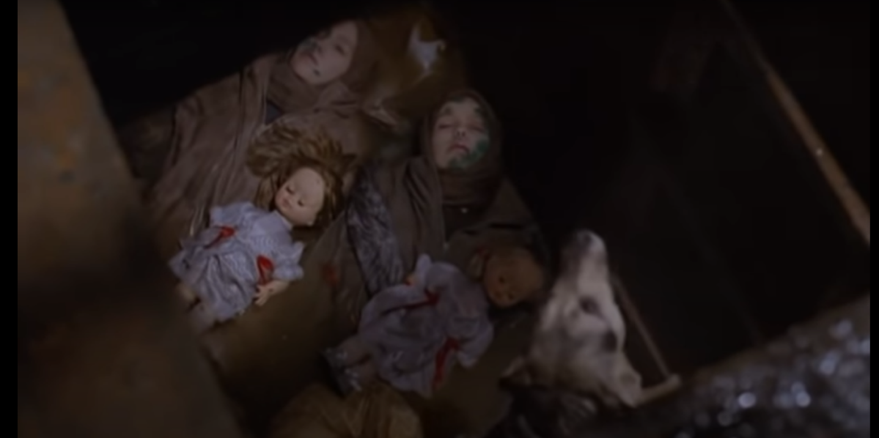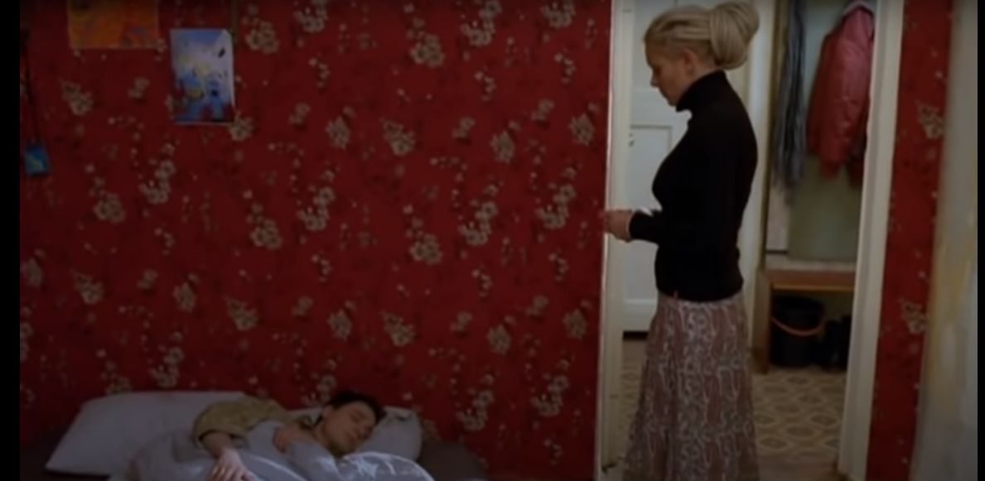
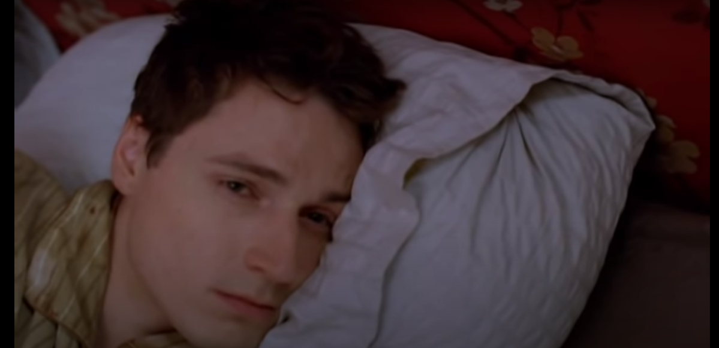

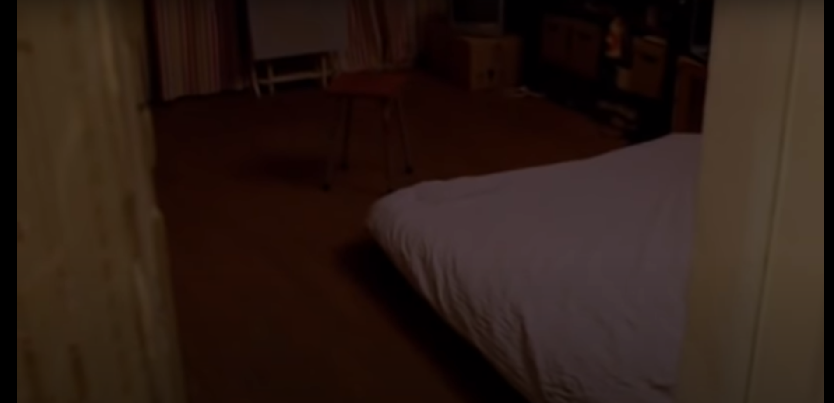

К визуальным приемам, создающим эффект неопределенности, относится также так называемый «голландский угол» (заваленный горизонт). Подобная нестандартная манера съемки позволяет режиссеру передать состояние героя, отличающееся от нормы. Например, В. Сигарев использует данный прием в сцене, когда Гришина (героиня, показазанная под голландским углом, находится в состоянии сильного алкогольного опьянения) пытается покончить с собой, но ее спасает муж. Антон, появляющийся в следующем кадре, уже мертв, тем не менее у зрителя может возникнуть чувство неуверенности: он выжил или его образ – это проекция сознания под воздействием алкоголя.
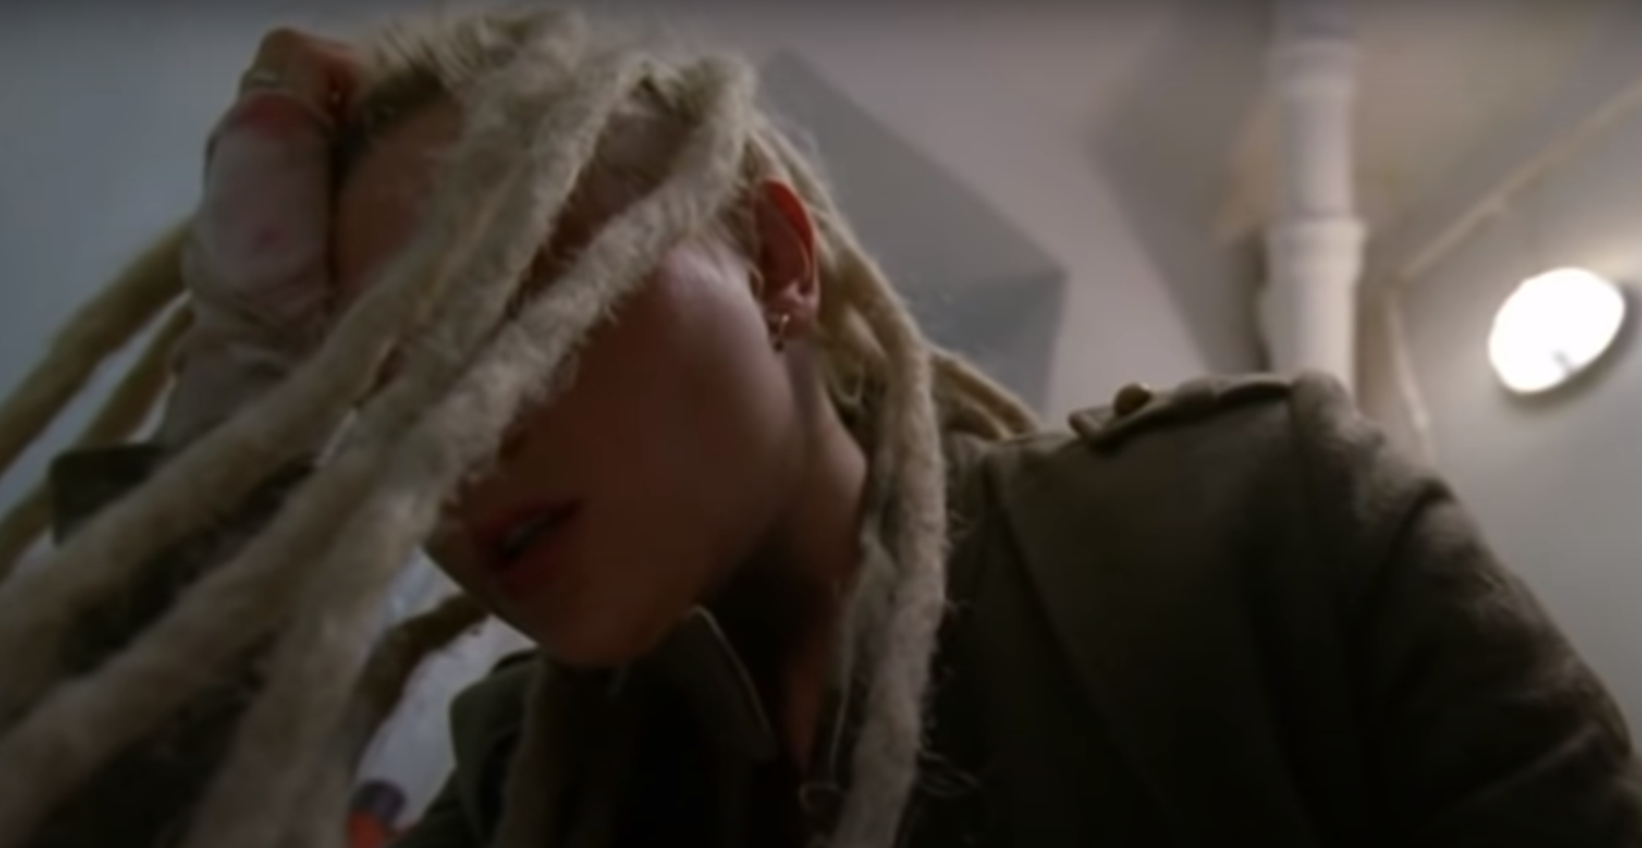

Анализируя систему отклонений от желаний героя в неклассических кинонарративах, В. Коршунов приводит в пример фильм «Жить», поскольку персонажи Сигарева живут образами умерших близких и поэтому «проекция сознания, желаемое выглядит как реальность» (Коршунов, 2014: 45). На материале фильма исследователь выделяет несколько моделей разграничения реального и желаемого и делает следующий вывод: из всех трех сюжетных линии только героиня Яны Трояновой «не блокирует горестное переживание, а впускает его в себя. А потому будет жить, что и манифестирует режиссер титром, который дает именно на этом плане» (Коршунов, 2014: 49). При этом особенностью нарратива режиссера является отсутствие каких-либо визуальных спецэффектов. Переход от реального к воображаемому осуществляется исключительно за счет чередования объективной и субъективной камер. Отказ автора от манипулятивных техник, выбранная им минималистичность киноязыка, неизбежно заставляют зрителя сопереживать, погружаясь в реальность героев.
Функция камеры-нарратора в кинокартине «Жить» состоит в передаче несобственно-прямой речи. Ж. Делез вслед за Пазолини указывал на следующее свойство этой камеры: она «не просто показывает мировидение персонажа, она еще и навязывает иное видение, в котором трансформируется и переосмысляется первое <…> при несобственно-прямом субъективном речь идет об ином явлении, о преодолении субъективного и объективного по направлению к чистой Форме, чьей функцией является автономное видение содержания» (Делез, 2004: 128). Иными словами, благодаря камере-нарратору в финале фильма зритель обнаруживает то, что случилось в действительности.
Итак, для перехода из реального хронотопа в воображаемый В. Сигарев использует прием заваленного горизонта, а также камеру-нарратора, которая служит своего рода связующим элементом, продолжением кинофразы, начатой в одном пространственно-временном континууме и завершаемой в другом.

Выводы
В психологических драмах В. Сигарева наблюдается смешение реальной и ирреальной модальностей наррации: в нелинейное сюжетное построение включены эпизоды и сцены, протекающие в двух временных измерениях – реальном и воображаемом. Данное явление находит свое отражение как на вербальном уровне – в дискурсе главных героев, так и на невербальном – в визуализации мифологических образов. При этом вербальная коммуникация между живыми и неживыми персонажами в анализируемых кинотекстах либо не осуществляется, либо является неполноценной ввиду отсутствия обратной связи в ответ на реплику-стимул.
Лингвистический анализ текстов киносценария позволил выделить ряд лексических и синтаксических средств выражения оппозиции реальное-воображаемое. Например, частое использование в авторских репликах глагола ‘казаться’ служит иллюстрацией феномена эскапизма, то есть желания человека уйти от реальной действительности.
В анализируемых фильмах переход от реального к воображаемому или сну героя осуществляется с помощью склейки встык (без наплывов, резкой смены кадра и т.д.). Для зрителя режиссерским пояснением данного перехода служит камера-нарратор, которая является средством репрезентации несобственно-прямой речи: она дает возможность сконструировать представленный в кинотексте ирреальный мир с опорой на знания о случившемся в действительности. Функция данного способа киноповествования заключается в передаче осмысленного, отрефлексированного героями опыта.
Детали предметного мира героев – интерьера, портрета, пейзажа, – маркируют ирреальный план повествования. Семантика цветообозначения (синий цвет) объектов актуализирует значение ‘неживого’, в свою очередь символика зеленого цвета отсылает зрителя к мифопоэтическому мотиву смерти-воскресения.
Обращение В. Сигарева к фольклорному дискурсу связано с исторически обусловленным потенциалом символов народной культуры. Пространственная организация кинофильмов на границе между двумя мирами (реальным и воображаемым) продиктована желанием автора обратиться к культурным фоновым знаниям русскоязычной аудитории посредством использования фольклорного кода. Так, например, в результате анализа киносценария кинокартины «Жить», а также аудиовизуального материала фильма, было выявлено семь русских народных суеверий, обладающих отрицательной коннотацией. Фольклорные компоненты здесь определяют развитие трех сюжетных линий, указывают на их взаимосвязь в структуре киносценария. В свою очередь в драме «Волчок» закадровая мелодия русской народной колыбельной «Баю баюшки баю, не ложися на краю» актуализирует смерть главной героини в финале фильма. В результате, мотив сна, фольклорные элементы (приметы и поверья) выполняют смыслообразующую и сюжетообразующую функции в художественной системе В. Сигарева.
Включение в кинотекст фольклорных элементов затрудняет процесс декодирования культурно значимых символов студентами-инофонами. Следовательно, лингвокультурологическое описание лексики бестиарных и предметных образов на продвинутом этапе обучения может способствовать адекватной интерпретации художественного замысла кинофильма в иноязычной аудитории.
Таким образом, кинонарратив у Сигарева формируется не столько благодаря последовательности диегетических событий и речевых актов (или их отсутствию), сколько за счет создания параллельного, ирреального, плана повествования, в котором 1) герои находятся в пограничном психологическом состоянии (на грани сна, фантазии и реальности), 2) реализуются фольклорные мотивы в их исходном значении. Подобный неклассический подход к организации кинонарратива формирует авторский идиостиль В. Сигарева.

Заключение
Исследование, проведенное в рамках лингвистического анализа кинонарратива, доказало значимость решения рассматриваемой проблемы – изучить принципы организации концептуально-содержательного уровня фильма при его использовании в иностранной аудитории. Актуальность данной диссертационной работы обусловлена малоизученностью лингвистической проблематики кинонарратива на материале авторского кинематографа, в частности, кинопроизведений жанра психологической драмы.
В ходе исследования были рассмотрены существующие определения кинотекста, кинонарратива, теоретические подходы к фильму как нарративу; систематизированы принципы, на которых базируется психологическая драма как кинематографический жанр.
Нами было сформулировано следующее определение понятия кинотекст: это полимодальный текстовый комплекс, характеризующийся взаимозависимостью структурных компонентов: вербальных (лингвистических) и аудиовизуальных (паралингвистических). В отличие от кинотекста, кинонарратив представляет собой сам способ повествования, отражающий специфическую картину мира режиссера с помощью индивидуально-авторского кинематографического кода. На основе изученной литературы в нашей работе выполнен сравнительный анализ нарративных элементов в структуре повествования и киноповествования, который позволяет сделать вывод о комплексной и многоуровневой организации семантической нарративной системы.
Особенности авторского нарратива Василия Сигарева проявляются за счет семантико-прагматических характеристик жанра психологической драмы. Так, фильмы «Волчок» и «Жить» представляют собой усложненную форму киноповествования (нелинейное повествование); по характеру адресативности оба произведения имеют ограниченный круг аудитории в силу специфической эмоциональной нагрузки на зрителя; психологические драмы Сигарева обращены к сфере личной жизни человека и сосредоточены на его внутренних переживаниях. Эстетическая установка режиссера – отразить мир реальной действительности через призму субъективного видения персонажа (ребенка, лишенного материнской любви, людей, потерявших своих родных).
В работе приводится анализ пространственно-временных аспектов репрезентации реальности и ирреальности в психологических драмах «Волчок» (2009) и «Жить» (2011), вербальных и невербальных средств реализации оппозиции реального и воображаемого.
В ходе анализа сценарных текстов с целью выявления их лингвокультурологического потенциала были определены значимые элементы, образующие структуру вербального уровня исследуемой оппозиции: лексико-синтаксические средства, звуковое сопровождение и лингвокультурный компонент. В частности, ключевая оппозиция «реальное – воображаемое» была выявлена благодаря анализу предикатной лексики в совокупности с комплексом языковых средств соответстующей семантики. Все проанализированные средства связаны с фигурой главного героя, особенностями его мироощущения и восприятия окружающей действительности.
Также нами были проиллюстрированы экстралингвистические приемы перехода от реального к воображаемому в кинонарративе режиссера: «голландский угол», создающий эффект искаженного сознания героев; камера-нарратор, коррелирующая с несобственно-прямой речью повествователя, субъективная камера, отражающая воображаемый мир персонажей. При этом основные семантические характеристики кинотекста складываются под воздействием информации, корни которой обнаруживаются в фольклорной традиции.
В связи с этим отдельные параграфы посвящены изучению фольклорных компонентов (суеверий), их смыслообразующей и сюжетообразующей функции в структуре кинонарратива В. Сигарева. Было доказано, что содержательно-концептуальная информация, связанная со сферой воображаемого (желаемого), формируется посредством включения в киноповествование фольклорных элементов. В результате анализа были выделены следующие лингвокультуремы, входящие в состав русских народных примет с коннотативным значением – предвестники смерти/гибели:
– «лошадь»;
– «бабочка»;
– «собака»;
– «волчок»;
– «дятел»;
– «фиалка»;
– «погасшая свеча»;
– «выпавшие зубы».
Принцип построения смысловой организации кинотекста, детерминированный фольклорным кодом, требует зрительского умения студентов-инофонов декодировать указанную информацию. Семантизация лингвокультурологических единиц (архетипов, лингвокультурем, обрядов), которые приобрели символическое, образно-метафорическое значение в кинотексте, предполагают разработку предтекстовых, притекстовых и послетекстовых заданий, коррелирующих со спецификой фильмов. В связи с этим перспектива исследования видится в дальнейшем изучении особенностей и характеристик кинотекста авторского кинематографа, в частности режиссеров поколения «новые тихие», с целью выявления лингвокультурологического потенциала такого рода кинопроизведений, а также их наиболее эффективного использования в процессе преподавания русского языка как иностранного на продвинутом этапе обучения.
На основании всех полученных результатов был сделан вывод о том, что совмещение воображаемого и реального пластов наррации, выраженное в визуализации мифологических образов, для драматурга и режиссера Василия Сигарева в его кинонарративе становится доминантным сюжетным и изобразительным приемом.

Список использованной литературы
Справочная литература
- Арутюнова Н. Д. Дискурс / Н.Д. Арутюнова // Большой энциклопедический словарь / Гл. ред. В.Н. Ярцева. – 2-е изд. – М.: Большая Российская энциклопедия, 1998. – 685 с.
- Библия. Книги ветхого и нового завета канонические // Книги нового завета / Откровение Иоанна Богослова. Глава 6. – Издание миссионерского общества «Новая жизнь-Советский Союз». СССР, 1990. – С. 279-280.
- Государственный образовательный стандарт по русскому языку как иностранному. Третий уровень. Общее владение / Иванова Т. А. и др. – М. – СПб: «Златоуст», 1999. – 44 с.
- Евгеньева А. П. Словарь русского языка: В 4-х т./АН СССР, Ин-т рус.яз.; Под ред. А. П. Евгеньевой. – 3-изд. Стереотип. – М.: Русский язык, 1985-1988. Т. I. А-Й. 1985. – 696 с.
- Ефремова Т.Ф. Новый словарь русского языка. Толково-образовательный. – М.: Русский язык, 2000. – в 2 т. – 1209 с.
- Иофис Е. А. Фотокинотехника. Энциклопедия. – М.: Советская энциклопедия, 1981. – 447 с.
- Тимофеев Л. И., Тураев С. В. Словарь литературоведческих терминов. – М.: Просвещение, 1974. – 509 с.
- Толстая С. М. Славянская мифология. Энциклопедический словарь / С. М. Толстая (ответственный редактор). – 2-е. изд. – М.: Международные отношения, 2010. – 512 с.
- Тресиддер Дж. Словарь символов / Пер. с англ. С. Палько. – М.: ФАИР-ПРЕСС, 1999. – 448 с.: ил.
- Чулков М. Д. Словарь русскихъ суевѣрiй, 1782. – С. 159
- Шульцъ Г. Латинско-русскiй словарь. – Санкт-Петербургъ: Типографiя Импетраторской Академiи Наукъ, 1898. – 606 с.
Научная и учебная литература
- Абрамовских Е. В. «Нарративные трансформации» в кинотексте // Поволжский педагогический вестник. – 2017. – Т. 5. № 4 (17). – С. 23-29.
- Агафонова Н. А. Общая теория кино и основы анализа фильма. – Минск: Тесей, 2008. – 392 с.
- Арзиева Е. Р. Проспективные основы семантики возможных миров в художественном тексте: дис. на соиск. ст. док. филос. наук. – Алматы, 2019. – 203 с.
- Аристарко Г. История теорий кино / Пер. с итал. Г. Богемского. М.: Искусство, 1966. – 356 с.
- Афанасьев А. И. Нарратив и социокультурная реальность // Збірник наукових праць з філософії та філології/редкол.: ММ Вєрніков, 2004. – С. 174-182.
- Бахилина, Н. Б. История цветообозначений в русском языке. – М.: «Наука», 1975. – 292 с.
- Бахтин М. М. Вопросы литературы и эстетики. Исследования разных лет. М.: Художественная литература, 1975. – 504 с.
- Бахтин М. М. Эстетика словесного творчества. – 2-е изд. –М.: Искусство, 1986. – 445 с.
- Бугаева Л. Д. Кинотекст: прояснение значения // Мир русского слова. – 2011. № 4. – С. 67-74.
- Бугаева Л. Д. О кинонарративе // Международный журнал исследований культуры. – 2012. № 2 (7). – С. 6-10.
- Вайскопф М. Я. Птица-тройка и колесница души: Работы 1978-2003 годов. М.: Новое литературное обозрение, 2003. – 576 с.
- Вытушняк А. Н. Языковые средства в формировании основных смысловых сфер в лирике Бориса Рыжего / А. Н. Вытушняк // Дергачевские чтения – 2011. Русская литература: национальное развитие и региональные особенности: материалы X Всерос. науч. конф. – Екатеринбург, 2012. – Т. 3. – С. 32-42.
- Гальперин И. Р. Текст как объект лингвистического исследования. – М.: КомКнига, 2007. – 144 с.
- Гура А. В. Собака//Славянские древности/под общ. ред. Н.И. Толстого. М.: Междунар. отношения, 2012. Т. 5. – С. 95.
- Гуревич Л. С. Коммуникативный акт VS речевой акт: проблемы соотношения понятий // Вестник НГУ. – 2007. – Т. 5. Вып. 1. – С.103-108.
- Делез Ж. Кино. – М.: Ad Marginem, 2004. – 622 с.
- Дресслер В. Синтаксис текста // Новое в зарубежной лингвистике. Вып. 8. Лингвистика текста. – М.: Прогресс, 1978. – С. 111-137.
- Зарецкая А. Н. Особенности реализации подтекста в кинодискурсе: монография / А. Н. Зарецкая. – Челябинск: Абрис, 2012. – 192 с.
- Иванов В. И., Топоров В. Н. Исследования в области славянских древностей. Лексические и фразеологические вопросы реконструкции текстов. – М.: Наука, 1974. – 342 с.
- Кац С. Кадр за кадром. От замысла к фильму / Стивен Кац; пер. с англ. М. Захарова; [науч. ред. Т. Круговых]. – М.: Манн, Иванов и Фербер, 2021. – 480 с.
- Кириллова Н. Б. Аудиовизуальные искусства и экранные формы творчества: учебное пособие. – Екатеринбург: Изд-во Урал. Ун-та, 2013. – 154 с.
- Кожемякова Е.А. Семантика цветообозначения синий в старославянском переводе Библии в сопоставлении с оригинальными и переводными библейскими текстами // Вестник Нижегородского университета им. Н. И. Лобачевского. – 2011. – №6 (2). – С. 271-275.
- Кондаков И. М. Психология. Иллюстрированный словарь. // Кондаков И. М. – СПб.: прайм-ЕВРОЗНАК, 2003. – 512 с.
- Корнеенков С. С. Воспоминания детей о своем рождении и первых часах жизни // Психология и педагогика: методика и проблемы практического применения / Сборник материалов LVI Международной научно-практической конференции, 2017. – С. 18-23.
- Коршунов В. В. Неклассические способы композиционного построения современного киносценария: дис. канд. искусствоведения. Всероссийский государственный университет кинематографии имени С. А. Герасимова. – Москва, 2014. – 158 с.
- Кузнецова Л. В. Признаки оборотня в героине фильма Василия Сигарева «Волчок» // Уральский филологический вестник. – 2013. – №2. – С. 207-214.
- Лавриненко И. Н. Стратегии и тактики мены коммуникативных ролей в современном англоязычном кинодискурсе: авторреф. дис. канд. филол. наук / И. Н. Лавриненко. – Харьков, 2011. – 20 с.
- Левин Ю. И. Избранные труды. Поэтика. Семиотика. – М.: Языки русской культуры, 1998. – 824 с.
- Лотман Ю. М. Семиотика кино и проблемы киноэстетики. Таллин: Ээсти Раамат, 1973. – 92 с.
- Лотман Ю. М. Семиотика кино и проблемы киноэстетики // Лотман Ю. М. Об искусстве. – Спб., 2005. С. 288-373.
- Лотман Ю. М. Семиосфера. – СПб.: Искусство-Спб, 2000. – 704 с.
- Лотман Ю. М. Цывьян Ю. Г. Диалог с экраном. Таллин: Александра, 1994. – 216 с.
- Миронов В. В. Философия: Учебник для вузов / Под общ. ред. В. В. Миронова. – М.: Норма, 2005. – 673 с.
- Морева Е. А. Смыслообразующая функция фольклора в кинематографе // Культура и цивилизация. – 2016. Том 6. № 5B. – С. 428-437.
- Нечай О. Ф., Ратников Г. В. Основы киноискусства: Учеб. Пособие для некинематогр. Вузов / Под ред. И. В. Вайсфельда. – 2-е изд., перераб. и доп. – Мн.: Выш. Шк., 1985. – 368 с.
- Никулина, Т. Е. Прилагательное «синий» в языке русских волшебных сказок (по сборникам и записям XIX в. // История слова в текстах и словарях. – Ставрополь, 1988. – С.113–123.
- Орлова Т. Г. Обучение жанрам поликодовых тестов в школе и в вузе: автореф. дис. канд. пед. наук. – М., 1995. – 16 с.
- Перцева А. А. Видимость субъекта между воображением и восприятием. Сартр и Мерло-понти // Философский журнал. – 2016. –Т. 9. № 3. – С. 77–105
- Полякова Н. А. Реальность и ирреальность в цикле А. Пятигорского «Рассказы и сны» / Н. А. Полякова // Вестник Пермского университета. – 2010. – Вып. 6 (12). – С. 180-185.
- Порчинский Л.А. Бабочка в представлении народов в связи с народным суеверием // Любитель природы. Пг., 1915. – № 11-12. – С. 3-24.
- Постникова Т. В. Коммуникация кинематографа в семиотике Ю. М. Лотмана: философско-антропологический анализ // Вестник Московского университета. – 2006. – Сер. 7. № 3. – С. 11-31.
- Пропп В. Я. Морфология сказки. Ленинград: Academia, 1928. – 152 с.
- Ратников Г. В. Жанровая природа фильма. – Мн.: Навука i тэхнiка, 1990. – 181 с.
- Рогова К. А. Теория текста как сфера изучения речи // Мир русского слова. – 2009. № 2. – С. 7-13.
- Роднянская И. Б. Художественное время и пространство // Литературный энциклопедический словарь / Под ред. П.А. Николаева). – М.: Советская энциклопедия, 1987. – С. 487-489.
- Руднев В. Б. Морфология реальности: Исследование по «философии текста». – М.: Русское феноменологическое общество, 1996. – 208 с.
- Руднев В. Б. Реальность как ошибка. – М.: Гнозис, 2011. – 320 с.
- Рыжий Б. Стихи. – СПб.: «Пушкинский фонд», 2003. – 376 с.
- Самарина М. С. Символика волка в культуре: от Капитолийской волчицы до волка Франциска Ассизского, 2012. – С. 216-223.
- Серов Н. М. Античный хроматизм. – СПб.: Лисс, 1995. – 475 с.
- Слышкин Г. Г., Ефремова М. А. Кинотекст (опыт лингвокульурологического анализа). – М.: Водолей Publishers, 2004. – 153 c.
- Соболев А.Н. Загробный мир по древнерусским представлениям (Литературно-исторический опыт исследования древнерусского народного миросозерцания). – Сергиев Посад, 1913. – С. 53-54.
- Сонин А. Г. Моделирование механизмов понимания поликодовых текстов: диссертация ... доктора филологических наук: 10.02.19. – Москва, 2006. – 323 с.: ил.
- Соссюр Ф. де. Курс общей лингвистики / Пер. с фр. А. М. Сухотина. – Париж, 1991. – 285 с.
- Тищенко Н. В. Развитие исследований кинематографа: от «языка кино» к «языку социума» // Теория и практика общественного развития. – 2014. – № 15. – С. 89-91.
- Тодоров Ц. Введение в фантастическую литературу. – М.: Дом интеллектуальной книги, 1999. – 144 с.
- Тынянов Ю. Н. Об основах кино // Тынянов Ю. Н. Поэтика. История литературы. Кино. – М., 1977. – С. 326-345.
- Формановская Н. И. Речевое общение: коммуникативно-прагматический подход. – М.: Русский язык, 2002. – 216 с.
- Фрейд З. Введение в психоанализ: Лекции / Авторы очерка о Фрейде Ф. В. Бассин и М. Г. Ярошевский. – М.: Наука, 1991. – 456 с.
- Черкашина Е. В., Чумак-Жунь И. И. Языковые механизмы создания образа ирреального пространства в индивидуально-авторской картине мира / Е. В. Черкашина // Вестник РУДН. Сер. Русский и иностранные языки и методика их преподавания. – 2012. – №3. – С. 19-26.
- Чернявская В. Е. От анализа текста к анализу дискурса // Текст и дикурс: традиционный и когнитивно-функциональный аспекты исследования. – Рязань, 2002. – С. 236-238.
- Чудаков А. П. Предметный мир Достоевского // Достоевский: Материалы и исследования. Вып. 4. Л., 1980. С. 96-105.
- Шейгал Е. И. Многоликий нарратив // Политическая лингвистика. – 2007. №22. – С. 86-93.
- Щучкина Т. В. Циклическое единство малой прозы В. Пелевина (Сборник рассказов «Синий фонарь») // Вестник Санкт-Петербургского университета. Язык и литература. – 2009. Сер. 9. №3 – С. 116-121.
- Эйхенбаум Б. М. Проблемы киностилистики // Поэтика кино. 2-е изд. Перечитывая «Поэтику кино». – СПб, 2001. – С. 13-39.
- Эко У. Отсутствующая структура. Введение в семиологию / Перев. С итал. В. Г. Резник и А. Г. Погоняйло. – СПб.: Симпозиум, 2006. – 544 с.
- Якобсон Р. О. Лингвистика и поэтика // Структурализм «за» и «против». – М.: Прогресс, 1975. – С. 198.
- Ямпольский М. Б. Язык-тело-случай: кинематограф и посики смысла. – М.: Новое литературное обозрение, 2004. – 376 с.
- Beaugrande R.-A. de, Dressler W. U. Einführung in die Textlinguistik. – Tübingen, 1981. – 281 p.
- Bruner J. Actual Minds, Possible worlds. – England: Harvard University press, 1986. – 222 p.
- Todorov Z. Grammaire du Décaméron. – Paris: Mouton, 1969. – 100 p.
- Žižek S. How to read Lacan. – W. W. Norton & Company. New York. London, 2007 – p. 132.
Сценарии
- Сигарев В. В. Волчок. Киносценарий. [Электронный ресурс]. Режим доступа: http://vsigarev.ru/doc/volchok.html (дата обращения: 10.10.2019).
- Сигарев В. В. Жить. Киносценарий. [Электронный ресурс]. Режим
доступа: http://vsigarev.ru/doc/zhit.html (дата обращения: 10.10.2019).
Интернет-источники
- Гусев А. В. Спасение по правилам: психологическая драма [Электронный ресурс] // Журнал Сеанс, № 51/52, 2012. Режим лоступа: https://seance.ru/articles/pawnbroker/ (дата обращения: 29.05.2020).
- Джонсон В. «Между чернухой и гламуром: «новые тихие» российского кинематографа» [Электронный ресурс] / Беседовал О. Сулькин // Голос Америки. 11 июля 2011. Режим доступа: https://www.golosameriki.com/a/vida-johnson-2011-07-11-125366018/238577.html (дата обращения: 04.05.2021).
- Дондурей Д. Б. «Новые тихие». Режиссерская смена – смена картин мира. [Электронный ресурс] // Журнал ИСКУССТВО КИНО, №8, 2011. Режим доступа: https://old.kinoart.ru/archive/2011/08/n8-article4 (дата обращения: 20.12.2020).
- Кулев А. В., Балакшина С. Р. Праздники и обряды Череповецкого района в записях 1999 года: Календарные праздники и обряды. Похоронно-поминальные обряды. Режим доступа: https://www.booksite.ru/fulltext/1/001/001/083/poh_per/pohor.htm (дата обращения: 23.10.2020).
- Мартьянова Л. М. Легенды и мифы о растениях // Легенды древнего востока, языческие мифы, античные предания, библейские истории. [Электронный ресурс]. – Режим доступа: http://www.foru.ru/slovo.62880.1.html (дата обращения: 03.02.2020).
- Машевский А. Г. Последний советский поэт. – «Новый мир» № 12. – 2001. URL: https://magazines.gorky.media/novyi_mi/2001/12/poslednij-sovetskij-poet.html (дата обращения: 12.05.2021).
- Чернова Л. «Как «Жить?». [Электронный ресурс] // Журнал Русский репортер, №48, 2012. – Режим доступа: https://yandexwebcache.net/yandbtm?lang=ru&fmode=inject&tm=1612300125 (дата обращения: 28.10.2020).

Приложение – Опрос иностранных студентов

В данном приложении представлены результаты опроса иностранных студентов на тему: «Российское авторское кино». Данный опрос проведен в рамках написания магистерской диссертации с целью дополнительной аргументации в пользу актуальности исследуемой проблемы. В опросе приняли участие 32 респондента (иностранные студенты), из которых: 12 человек (37,5% опрошенных) владеют русским языком на уровне B1; 12 человек (37,5%) – B2; 6 человек (18,8%) – С1; 2 человека (6,2%) – С2.
На вопрос «Смотрите ли Вы российское авторское кино?» утвердительно ответил 21 человек (65,6% респондентов), отрицательно – 11 человек (34,4%).
На открытый вопрос «Какие российские авторские киноработы Вы смотрели?» 12 человек (37,5% отпрошенных) дали ответ «не смотрел», «никакие» и.т.д. Однако 14 человек (43,7%) назвали примеры авторского кино; 6 студентов (18,8%) вместо авторского кино привели примеры советских художественных фильмов. Стоит отметить, что 2 человека (6,2%) среди примеров авторского кино указали также работы В. Сигарева, исследуемые в данной диссертации.
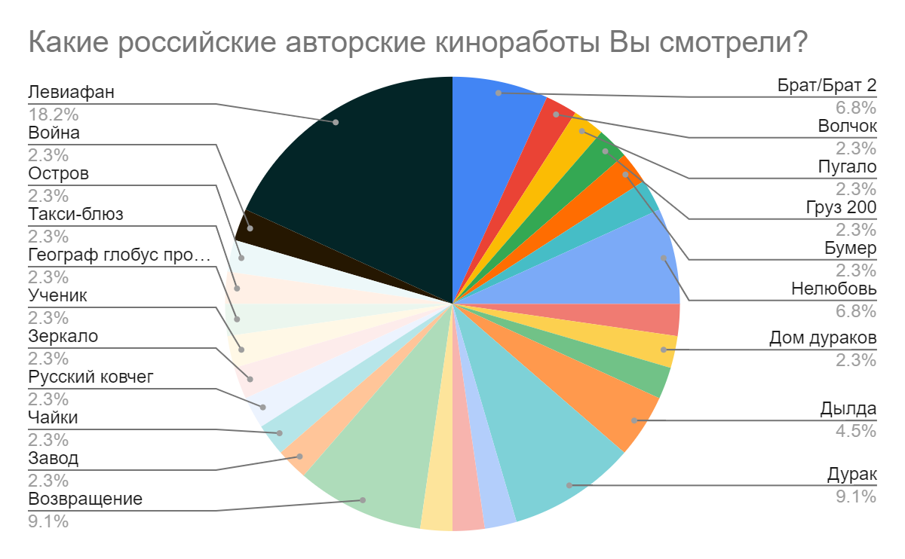

На второй открытый вопрос «Каких российских режиссеров авторского кино Вы можете назвать?» не смогли привести примеров 13 студентов (40,6% опрошенных). Более половины опрошенных студентов при этом смогли назвать имена российских режиссеров (18 человек, 56,3%), но из них 4 человека (12,5% от общего числа опрошенных) указали имена не только режиссеров российского авторского кино, но и работающих в других жанрах.
Только 1 человек (3,1%) назвал имя режиссера, не работающего в жанре авторского кино. Так же как и в предыдущем открытом вопросе 2 человека (6,2%) назвали среди российских режиссеров авторского кино имя В. Сигарева.
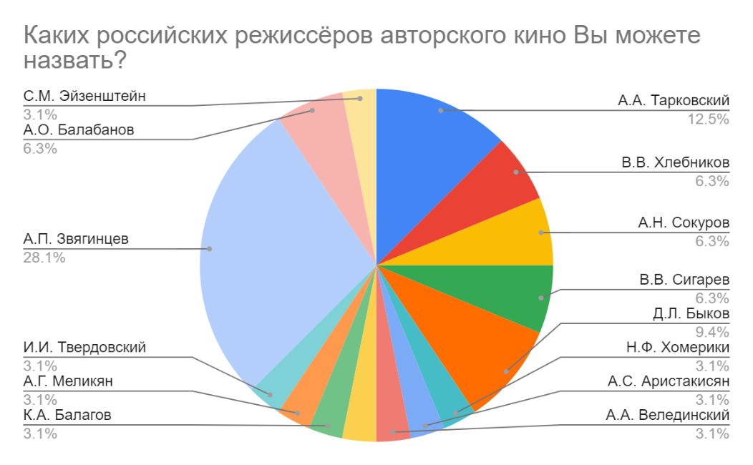

На основании полученных данных, несмотря на небольшое количество участников опроса, можно сделать вывод, что российское кино, в том числе российское авторское кино, интересно инофонам (65,6% опрошенных подтверждают тот факт, что смотрели российское кино).
Немного менее половины опрошенных (43,7%) смогли назвать примеры российского авторского кино, а более половины респондентов (56,3%) смогли назвать имена российских режиссеров, большинство из которых действительно работают в жанре авторского кино. Трудности при определении именно авторского кино, как самостоятельного жанра, могут быть разрешимы с помощью внедрения в учебный процесс лекций посвященных авторским киноработам. При этом разработка дополнительных текстовых материалов к фильмам (разъяснения культурных и фольклорных элементов) позволят иностранным студентам адекватно интерпретировать авторскую интенцию.

Интервью Профессора Университета Тафтса Виды Джонсон от 11.07.2011. Между чернухой и гламуром: «новые тихие» российского кинематографа. URL: https://www.golosameriki.com/a/vida-johnson-2011-07-11-125366018/238577.html (дата обращения: 04.05.2021)
А. Г. Машевский. Последний советский поэт. – «Новый мир» № 12. – 2001. URL: https://magazines.gorky.media/novyi_mi/2001/12/poslednij-sovetskij-poet.html (дата обращения: 12.05.2021)
Шульцъ Г. Латинско-русскiй словарь. – Санкт-Петербургъ: Типографiя Импетраторской Академiи Наукъ, 1898. – С. 356
В. О. Пелевин. Синий фонарь. URL: http://pelevin.nov.ru/rass/pe-bluef/1.html (дата обращения: 12.05.2021)
Государственный образовательный стандарт по русскому языку как иностранному. Третий уровень. Общее владение / Иванова Т. А. и др. – М. – СПб: «Златоуст», 1999. – 44 с.
Ефремова Т.Ф. Новый словарь русского языка. Толково-образовательный. – М.: Рус. яз. 2000. – в 2 т. –1209 с.
«Косой ракурс (другие названия: китайский или голландский угол) – ракурс, при котором камера смотрит на героя снизу вверх, при этом горизонт кадра должен быть завален набок. Слегка наклоненный кадр создает динамическую композицию, а сильный наклон давно превратился в прием для передачи хаоса и безумия» (Кац, 2021:467)

